
CECS XXX—202X

中国工程建设标准化协会标准

混凝土用化学锚栓

Bonded anchors for use in concrete
（征求意见稿）

2020年6月

中国工程建设协会标准

混凝土用化学锚栓
Bonded anchors for use in concrete

CECS XXX：202X

主编单位：中国建筑科学研究院有限公司
批准单位：中国工程建设标准化协会
施行日期：202×年××月××日
目 次
前言
- 范围
- 规范性引用文件
- 术语和符号
- 分类和标记
- 一般要求
- 要求
- 试验方法
- 检验规则
- 标志、产品说明书
- 包装、运输及贮存
- 附录A 胶粘型锚栓类型和破坏形式示例
- 附录B 疲劳性能试验
- 附录C 边界参数试验
- 附录D 试验用仪器设备
- 附录E 拉伸性能试验方法
- 附录F 减小锚固深度方法
- 附录G 混凝土批次影响性试验
- 附录H 安装条件敏感性试验
- 附录I 最高使用温度试验
- 附录J 长期荷载试验
- 附录K 冻融循环条件试验
- 附录L 抗震性能专项试验
- 附录M 碱环境、硫化物侵蚀环境适应性试验
- 附录N 滑动力与粘结力试验方法
- 附录O 滑移荷载计算方法
- 附录P 锚栓位移计算方法
- 附录Q 试验数据处理
前 言

本标准按照GB/T1.1-2019给出的规则起草。
按中国工程建设标准化协会《关于印发<2018年第一批工程建设协会标准制订、修订计划>的通知》（建标协字[2018]015号）的要求制定本标准。
本标准的内容包括：范围、规范性引用文件、术语和符号、分类和标记、一般要求、要求、试验方法、检验规则、标志、产品说明书、包装、运输及贮存。
本标准由中国工程建设标准化协会混凝土结构专业委员会归口管理。

主编单位：中国建筑科学研究院有限公司

参编单位：

主要起草人：

混凝土用化学锚栓

- 范围

本标准规定了混凝土用化学锚栓的分类和标记、要求、试验方法、检验规则、标志、产品说明书、包装、运输及贮存。
本标准适用于在混凝土温度为0℃～40℃范围内安装并完成胶粘材料固化，使用温度处在-40℃～120℃范围内的，抗压强度25MPa~60MPa的开裂或者非开裂混凝土中使用的胶粘型锚栓。
本标准中所指胶粘材料为胶囊式（玻璃管装、软包装胶囊等）或按混合比例封装的，带有自动混和胶体装置的注射式包装的胶粘材料，不包含需要人工控制比例的现场搅拌混合的胶粘材料。

- 规范性引用文件

下列文件对于本文件的应用是必不可少的。凡是注日期的引用文件，仅注日期的版本适用于本文件。凡是不注日期的引用文件，其最新版本（包括所有的修改单）适用于本文件。
GB 175 通用硅酸盐水泥
GB/T 193 普通螺纹 直径与螺距系列
GB/T 196 普通螺纹 基本尺寸
GB/T 197 普通螺纹 公差
GB/T 699 优质碳素结构钢
GB/T 700 碳素结构钢
GB/T 1220 不锈钢棒
GB/T 3077 合金结构钢
GB/T 3098.1 紧固件机械性能 螺栓、螺钉和螺柱
GB/T 3098.2 紧固件机械性能 螺母 粗牙螺纹
GB/T 3098.6 紧固件机械性能 不锈钢螺栓、螺钉和螺柱
GB/T 3098.15 紧固件机械性能 不锈钢螺母
GB/T 5267.1 紧固件 电镀层
GB/T 5267.3 紧固件 热浸镀锌层
GB/T 6335.1 旋转和旋转冲击式硬质合金建工钻 第1部分：尺寸
GB/T 9799 金属及其他无机覆盖层 钢铁上经过处理的锌电镀层
GB/T 13912 金属覆盖层 钢铁制件热浸镀锌层技术要求及试验方法
GB/T 14684 建设用砂
GB/T 14685 建设用卵石、碎石
GB/T 19292.2 金属和合金的腐蚀 大气腐蚀性 腐蚀等级的指导值
GB/T 19355.1 锌覆盖层 钢铁结构防腐蚀的指南和建议 第1部分：设计与防腐蚀的基本原则
GB/T 19355.2 锌覆盖层 钢铁结构防腐蚀的指南和建议 第2部分:热浸镀锌
GB/T 19355.3 锌覆盖层 钢铁结构防腐蚀的指南和建议 第3部分：粉末渗锌
GB/T 25672 电锤钻和套式电锤钻
GB/T 31303 奥氏体-铁素体型双相不锈钢棒
JB/T 5067 钢铁制件粉末渗锌
GB/T 37127 混凝土结构工程用锚固胶
GB/T9789 金属和其他无机覆盖物 通常凝露条件下的二氧化硫腐蚀试验
JG/T160 混凝土用机械锚栓

- 术语和符号

下列术语和符号适用于本文件。
3.1 术语
3.1.1
普通胶粘型锚栓 bonded anchors
通过胶粘材料与金属螺杆及胶粘材料与混凝土孔壁的粘结力为主要传力方式的锚栓。由胶粘材料、金属材料制造的紧固件（螺杆、螺母、垫片）等组成。参见附录A图A.1
3.1.2
特殊倒锥形胶粘型锚栓 bonded expansion anchors
通过胶粘材料与混凝土孔壁的粘结力以及金属螺杆对胶粘材料挤压产生的侧向膨胀力形成对混凝土孔壁的摩擦力的共同作用为主要传力方式的锚栓。由胶粘材料、金属材料制造的紧固件（螺杆、螺母、垫片）等组成。参见附录A图A.2。
3.1.3
螺杆 anchor rod
带有螺纹槽的圆柱形或特殊外形（如倒锥形）用于将荷载传递至胶粘材料的金属部件。
3.1.4
胶粘材料 bonding material
具有一定的流动性，能在一定条件下固化，固化后具有粘结作用的有机物、无机物或有机物与无机物的混合物，用于将荷载从螺杆传递至混凝土基材。
3.1.5
最短固化时间 minimum curing time
制造方产品说明书规定的，从胶粘材料混合过程结束到螺杆可以承受扭矩或外部荷载的最短时间。
3.1.6
常温 normal ambient temperature
混凝土温度在21℃±3℃范围内。
3.1.7
使用温度范围 service temperature range
胶粘型锚栓在工作状态下适用的混凝土温度范围。
3.1.8
长期使用温度long term temperature
安装胶粘型锚栓的混凝土在使用条件下的大部分时间内保持或接近恒定的温度（如室内或靠近稳定热源等）。最高长期使用温度不应超过使用温度范围上限。
3.1.9
短期使用温度short term temperature
安装胶粘型锚栓的混凝土在使用条件下短时间内发生变化的温度（如昼夜温度、冻融循环等）。最高短期使用温度为使用温度范围的上限。
3.1.10
混凝土锥体破坏 concrete cone failure
在拉力作用下，以锚栓为轴心的，从最深的有效锚固作用点开始形成混凝土锥体的破坏形式。参见附录A图A.3
3.1.11
拔出破坏 pull-out failure
在拉力作用下，螺杆从混凝土中拉出且没有发生螺杆断裂的破坏形式。该破坏形式为胶粘材料与混凝土孔壁或螺杆之间的界面发生破坏，或未从锚栓最深有效埋深处发生混凝土的锥体形式破坏，参见附录A图A.4。
3.1.12
钢材破坏 steel failure
在拉力或剪力作用下，螺杆发生断裂的破坏形式。参见附录A图A.5
3.1.13
混凝土劈裂破坏 concrete splitting failure
在拉力作用下，混凝土沿单个锚栓轴线垂线或多个锚栓轴线公垂线裂开的破坏形式。参见图A.6。
3.1.14
混凝土边缘破坏 concrete edge failure
在拉力或剪力作用下，混凝土边缘形成半锥形的破坏形式。参见图A.7。
3.1.15
安装扭矩 installation torque
制造方产品说明书规定的，胶粘材料达到最短固化时间后，对螺母施加的扭矩。
3.1.16
非约束试验条件 unconfined test setup
在拉伸试验时，反力作用于混凝土锥体破坏范围以外的试验条件，如图B.1（a）所示。
3.1.17
约束试验条件 confined test setup
在拉伸试验时，反力作用于混凝土锥体破坏范围内，为防止发生混凝土破坏的试验条件，如图B.1（b）所示。
3.1.18
干燥混凝土 dry concrete
混凝土龄期大于21天，且试验前连续14天未经淋水的正常状态下养护的混凝土。
3.1.19
基准试验 reference test
在规定强度的干燥混凝土上，不受间距、边距影响条件下，按照制造方产品说明的要求安装锚栓，并在常温下进行的力学性能试验，其试验数据通常作为其它试验的比较基准。除试验方法有特殊要求外，该试验的胶粘材料养护时间应不小于常温下最短固化时间。
3.1.20
锚栓位移 anchors displacement
拉伸试验过程中，锚栓外露端面相对于混凝土表面的位移；剪切试验过程中，锚栓受剪切部位相对于试验前锚栓轴线的位移。

3.2 符号
A_{s}—锚栓螺杆钢材受拉破坏位置的应力截面积，单位为平方毫米（mm²）；
A_{sv}—锚栓螺杆钢材受剪破坏位置的应力截面积，单位为平方毫米（mm²）；
d—锚栓锚固部位公称直径，单位为毫米（mm）；
d₀—制造方产品说明书要求的钻孔直径，单位为毫米（mm）；
f_{yk}—螺杆钢材屈服强度标称值，单位为兆帕（MPa）；
h_{ef}—制造方产品说明书要求的有效锚固深度，即锚栓螺杆锚固作用点到混凝土表面的最大距离，单位为毫米（mm）；
h_{test}—检验时锚栓的实际锚固深度，即检验时锚栓螺杆锚固作用点到混凝土表面的最大距离，单位为毫米（mm）；
k—系数；
m—混凝土强度归一化指数；
N _{m,slip}—实测滑动力平均值，单位为牛（N）；
N_{Ru.s}—锚栓螺杆钢材抗拉承载力，单位为牛（N）；
N_{5%,bond}—粘结破坏荷载的5%分位值，单位为牛（N）；
N_{95%,1.3Tinst}—1.3倍安装扭矩时实测螺杆拉力的95%分位值，单位为牛（N）；
N_{95%,slip}—滑动力的95%分位值，单位为牛（N）；
N_{m,bond}—粘结破坏荷载平均值，单位为牛（N）；
R_{m,min}—锚栓螺杆钢材的最小抗拉强度，单位为兆帕（MPa）；
T_{inst}—制造商指定安装扭矩，单位为牛米（N·m）；
T_{lt} —最高长期使用温度，单位为摄氏度（℃）；
T_{st} —最高短期使用温度，单位为摄氏度（℃）；
V_{Ru,s}—锚栓抗剪承载力实测值，单位为牛（N）；
α_{crc}─裂缝往复开合拉伸试验折算系数；
α_{crw}─裂缝宽度敏感性试验折算系数；
α_{dir}─安装方向试验折算系数；
α_{lto}─最低安装温度试验折算系数；
α_{p}─试验荷载折算系数，生产厂商未指定时，初始值取α_{p}=1.0；
α_{rel}─反复荷载试验折算系数；
α_{ref}─试验用混凝土的混凝土批次影响折算系数；
α_{temp}─最高使用温度试验折算系数；
α_{time}─常温下最短固化时间试验折算系数；
α_{inst}—安装条件敏感性试验折算系数；
α_{sl}─长期荷载试验折算系数；
α_{ft}─冻融循环条件试验折算系数；
α_{s}─抗震性能试验折算系数；
β_{cv}─抗拉承载力离散性折算系数；
γ_{inst}—安装条件敏感性影响系数；
γ—滑移系数最小值；
Δw—裂缝宽度，单位为毫米（mm）；
Δw₁—裂缝往复开合试验中裂缝宽度上限，单位为毫米（mm）；
Δw₂—裂缝往复开合试验中裂缝宽度下限，单位为毫米（mm）；
δ_{N}—拉力荷载作用下的锚栓位移，单位为毫米（mm）；
δ_{v}—剪力荷载作用下的锚栓位移，单位为毫米（mm）；
δ_{N0}—短期拉力荷载作用下的锚栓位移，单位为毫米（mm）；
δ_{N∞}—长期拉力荷载作用下的锚栓位移，单位为毫米（mm）；
δ₂₀—裂缝往复开合拉伸试验中，第20次循环裂缝宽度达到0.3mm时的锚栓位移，单位为（mm）；
δ₅₀₀—裂缝往复开合拉伸试验中，第500次循环裂缝宽度达到0.3mm时的锚栓位移，单位为毫米（mm）；
δ₇₅₀—裂缝往复开合拉伸试验中，第750次循环裂缝宽度达到0.3mm时的锚栓位移，单位为毫米（mm）；
δ₁₀₀₀—裂缝往复开合拉伸试验中，第1000次循环裂缝宽度达到0.3mm时的锚栓位移，单位为毫米（mm）；δ_{m}——抗震性能专项试验循环过程中锚栓位移，按JG/T160《混凝土用机械锚栓》标准中抗震性能专项试验测得，单位为毫米（mm）；
ν_{bond}—粘结力试验抗拉承载力变异系数；
ν_{slip}—滑动力变异系数；
ν_{N}—锚栓抗拉承载力变异系数；
ν_{β}—锚栓在0.5倍极限荷载平均值时位移的变异系数；
ν_{V}—锚栓抗剪承载力变异系数；
τ⁰_{m.sp,30}—抗压强度为30MPa的非开裂混凝土中抗拉临界边距试验粘结强度平均值，单位为兆帕（MPa）；
本节中未列出的符号，按以下方法定义：
τ—粘结强度，单位为兆帕（MPa）；
N—抗拉承载力，单位为牛（N）；
V—抗剪承载力，单位为牛（N）；
f_{cu}—混凝土立方体抗压强度实测值，单位为兆帕（MPa）；
δ—锚栓位移，单位为毫米（mm）；
下标含义：
_{Rk}—标准值；
_{m}—平均值；
_{5%}—5%分位值；
_{95%}—95%分位值；
_{c}—约束拉伸试验条件；
_{uc}—非约束拉伸试验条件；
_{cr}—裂缝宽度0.3mm的开裂混凝土；
_{ucr}—非开裂混凝土；
_{s}—可承受地震荷载；
₃₀—抗压强度为30MPa的混凝土；
₆₀—抗压强度为60MPa的混凝土；
上标含义：
^{r}—基准试验
4. 分类和标记
4.1 分类
4.1.1 按螺杆形式分为：
a) 普通型螺杆，代号：B；
b) 特殊倒锥形螺杆，代号：E；
4.1.2 按混凝土条件分为：
a) 适用于不考虑性能随混凝土强度提高而增益，非开裂混凝土中使用的普通胶粘型锚栓，代号：N1；
b) 适用于抗压强度为25MPa~60MPa的非开裂混凝土中使用的的普通胶粘型锚栓，代号：N2；
b) 适用于抗压强度为25MPa~60MPa的非开裂和开裂混凝土中使用的的胶粘型锚栓，代号：C；
c) 适用于抗压强度为25MPa~60MPa的非开裂和开裂混凝土中使用的，并可承受地震荷载的胶粘型锚栓，代号：S；
4.1.3 按安装和使用环境条件分为：
a) 适用于干燥混凝土中的胶粘型锚栓，代号：X0；
b) 适用于干燥、非干燥混凝土中安装，可能遭受雨水侵蚀的胶粘型锚栓，代号：X1；
c) 适用于干燥、非干燥混凝土，并可在混凝土孔内带水条件下安装，可能遭受雨水侵蚀的胶粘型锚栓，代号：X2；
4.1.4 按锚栓安装方向分为：
a) 适用于对地面方向安装的胶粘型锚栓，代号：D1；
b) 适用于对地面和水平方向安装的胶粘型锚栓，代号：D2；
c) 适用于对地面、水平和顶面方向安装的胶粘型锚栓，代号：D3；
4.1.5 按使用温度范围分为：
a) 适用于使用温度范围21±3℃，最高长期与最高短期使用温度均为21±3℃的胶粘型锚栓，代号：T0 21℃/21℃；
b) 适用于使用温度范围-40℃~40℃，最高长期使用温度为24℃，最高短期使用温度为40℃的胶粘型锚栓，代号： T1 24℃/40℃；
c) 适用于使用温度范围-40℃~T_{st}，最高长期使用温度为0.6T_{st} ~1.0T_{st}，最高短期使用温度T_{st}≥40℃的胶粘型锚栓，代号： T2 T_{lt}/T_{st}；
4.2 标记
胶粘型锚栓应按以下方式标记：
X X – X – X X℃/X℃– X – X – CECS XXX
本标准代号
企业自定代号
（应包含螺杆公称直径、锚固深度或螺杆长度等信息）
安装方向代号
最高短期使用温度
最高长期使用温度
使用温度范围代号
安装条件代号
混凝土条件代号
螺杆形式代号
示例：适用于使用温度范围21±3℃，最高长期与最高短期使用温度均为21±3℃，对地面方向安装，可用于非干燥、非开裂与开裂混凝土条件的普通胶粘型锚栓，标记应为：
B C-X1 -T0 21℃/21℃-D1-企业自定代号-CECSXXX
5. 一般要求
5.1 锚栓螺杆应由碳素结构钢、优质碳素结构钢、合金结构钢或不锈钢制造，原材料的化学成分和力学性能应符合GB/T 699、GB/T 700、GB/T 3077、GB/T 1220、 GB/T 4237、GB/T 14975和GB/T 31303的规定，并与产品设计图纸相符。
5.2 锚栓螺杆螺纹部分的拉力载荷、保证载荷性能和螺母的保证载荷性能应符合GB/T 3098.1、GB/T 3098.2、GB/T 3098.6、GB/T 3098.15的规定，且拉力载荷变异系数不大于0.05。
5.3 锚栓螺杆、螺母的螺纹尺寸、公差应符合GB/T 193、GB/T 196和GB/T 197的规定，其它部件的尺寸、形位公差及粗糙度应与产品设计图纸相符。
5.4 锚栓外径应与钻头公称直径相匹配，钻头公称直径应符合GB/T 6335.1和GB/T 25672的规定。
5.5 胶粘材料应符合GB/T 37127的规定，胶粘材料中若含有无机材料，则该材料的氯离子含量应不大于0.06%。胶粘材料应处于产品有效期限范围内。
5.6 碳素钢结构、优质碳素钢结构、合金结构钢零件表面应根据使用环境进行防腐处理，按GB/T 19292.2和GB/T 19355.1规定的锌覆盖层腐蚀等级确定锌覆盖层厚度。电镀锌应符合GB/T 5267.1、GB/T 9799的规定；热浸镀锌应符合GB/T 5267.3、GB/T 13912和GB/T 19355.2的规定；粉末渗锌应符合GB/T 19355.3和JB/T 5067的规定。
5.7 当锚栓受长期反复荷载作用，且最大轴向荷载不小于被锚固物所受预压力的50%时，应进行疲劳性能试验，试验方法参见附录B。
5.8 当工程有要求时应对生产企业提供的拉伸劈裂边距、最小边距和最小间距三个锚栓边界参数按附录C进行验证；当生产企业无法提供时，可按附录C试验确定。
6. 要求
6.1 普通胶粘型锚栓要求
6.1.1 粘结强度标准值、安装条件敏感性影响系数和锚栓位移
粘结强度标准值作为普通胶粘型锚栓中胶粘材料的承载能力表现，安装条件敏感性影响系数作为锚栓对安装环境的敏感程度的表现；锚栓位移作为锚栓在承受荷载时对被锚固物固定效果的表现。
根据不同适用条件，粘结强度标准值、安装条件敏感性影响系数和锚栓位移均可能不同，应由各分类组合条件下的各项检验结果确定。
6.1.2 各项检验要求
为确定普通胶粘型锚栓粘结强度标准值、安装条件敏感性影响系数和锚栓位移所进行的各项检验，应满足表6.1的要求：
表6.1 普通胶粘型锚栓各项检验要求
序号 | 试验项目 | 破话形式 | 要求
1 | 非开裂混凝土中  约束拉伸基准试验 | 钢材破坏 | N_{Ru.s}≥A_{s}R_{m,min}  ν_{N}≤0.05
1 | 非开裂混凝土中  约束拉伸基准试验 | 其它破坏形式 | ν_{N}≤0.30  ν_{β}≤0.25
2 | 0.3mm开裂混凝土中  约束拉伸基准试验 | 钢材破坏 | N_{Ru.s}≥A_{s}R_{m,min}  ν_{N}≤0.05
2 | 0.3mm开裂混凝土中  约束拉伸基准试验 | 其它破坏形式 | ν_{N}≤0.30  ν_{β}≤0.25
3 | 非开裂混凝土中  非约束拉伸基准试验 | 钢材破坏 | N_{Ru.s}≥A_{s}R_{m,min}  ν_{N}≤0.05
3 | 非开裂混凝土中  非约束拉伸基准试验 | 其它破坏形式 | ν_{N}≤0.30  ν_{β}≤0.25
4 | 0.3mm开裂混凝土中  非约束拉伸基准试验 | 钢材破坏 | N_{Ru.s}≥A_{s}R_{m,min}  ν_{N}≤0.05
4 | 0.3mm开裂混凝土中  非约束拉伸基准试验 | 其它破坏形式 | ν_{N}≤0.30  ν_{β}≤0.25
5 | 混凝土批次影响性试验 | 钢材破坏 | N_{Ru.s}≥A_{s}R_{m,min}  ν_{N}≤0.05
5 | 混凝土批次影响性试验 | 其它破坏形式 | ν_{N}≤0.30  ν_{β}≤0.25
6 | 剪切试验 | 钢材破坏 | V_{Ru,s}≥0.6A_{sv}R_{m,min}  ν_{V}≤0.15
7 | 安装条件敏感性试验 | 钢材破坏 | N_{Ru.s}≥A_{s}R_{m,min}  ν_{N}≤0.05
7 | 安装条件敏感性试验 | 其它破坏形式 | ν_{N}≤0.30  ν_{β}≤0.40
8 | 最高使用温度试验 | 钢材破坏 | N_{Ru.s}≥A_{s}R_{m,min}  ν_{N}≤0.05
8 | 最高使用温度试验 | 其它破坏形式 | ν_{N}≤0.30  ν_{β}≤0.40
9 | 反复荷载试验 | 钢材破坏 | N_{Ru.s}≥A_{s}R_{m,min}  ν_{N}≤0.05
9 | 反复荷载试验 | 其它破坏形式 | ν_{N}≤0.30  ν_{β}≤0.40  锚栓位移增量随试验进程趋于0
10 | 裂缝宽度敏感性试验 | 钢材破坏 | N_{Ru.s}≥A_{s}R_{m,min}  ν_{N}≤0.05
10 | 裂缝宽度敏感性试验 | 其它破坏形式 | ν_{N}≤0.30  ν_{β}≤0.40
11 | 裂缝往复开合拉伸试验 | 钢材破坏 | N_{Ru.s}≥A_{s}R_{m,min}  ν_{N}≤0.05
11 | 裂缝往复开合拉伸试验 | 其它破坏形式 | ν_{N}≤0.30  ν_{β}≤0.40  δ₁₀₀₀-δ₇₅₀＜δ₇₅₀-δ₅₀₀  样品数量为5个时，δ₂₀≤2mm，δ₁₀₀₀≤3mm  样品数量为10个时，δ₂₀≤3mm且至少9个样品δ₂₀≤2mm；δ₁₀₀₀≤4mm且至少9个样品δ₁₀₀₀≤3mm
12 | 长期荷载试验 | 钢材破坏 | N_{Ru.s}≥A_{s}R_{m,min}  ν_{N}≤0.05  锚栓位移推算値不大于基准试验滑移荷载对应的位移值
12 | 长期荷载试验 | 其它破坏形式 | ν_{N}≤0.30  ν_{β}≤0.40  锚栓位移推算値不大于基准试验滑移荷载对应的位移值
13 | 冻融循环条件试验 | 钢材破坏 | N_{Ru.s}≥A_{s}R_{m,min}  ν_{N}≤0.05
13 | 冻融循环条件试验 | 其它破坏形式 | ν_{N}≤0.30  ν_{β}≤0.40  锚栓在冻融循环过程中的位移增量趋于0
14 | 常温下最短固化时间试验 | 钢材破坏 | N_{Ru.s}≥A_{s}R_{m,min}  ν_{N}≤0.05
14 | 常温下最短固化时间试验 | 其它破坏形式 | α_{time}=1.0  ν_{N}≤0.30  ν_{β}≤0.40
15 | 最低安装温度试验 | 钢材破坏 | N_{Ru.s}≥A_{s}R_{m,min}  ν_{N}≤0.05
15 | 最低安装温度试验 | 其它破坏形式 | α_{lto}=1.0  ν_{N}≤0.30  ν_{β}≤0.40
16 | 安装方向试验 | 钢材破坏 | N_{Ru.s}≥A_{s}R_{m,min}  ν_{N}≤0.05
16 | 安装方向试验 | 其它破坏形式 | ν_{N}≤0.30  ν_{β}≤0.40
17 | 安装扭矩-轴力试验 | --- | N_{95%,1.3Tinst}≤min(A_{s}f_{yk} , τ_{Rk,ucr}πdh_{ef})  螺母可以正常旋开
18 | 0.8mm开裂混凝土中  拉伸试验 | 钢材破坏 | N_{Ru.s}≥A_{s}R_{m,min}  ν_{N}≤0.05
18 | 0.8mm开裂混凝土中  拉伸试验 | 其它破坏形式 | ν_{N}≤0.20  ν_{β}≤0.25
19 | 变幅脉动  拉伸荷载性能试验 | 钢材破坏 | N_{Ru.s}≥A_{s}R_{m,min}  ν_{N}≤0.05
19 | 变幅脉动  拉伸荷载性能试验 | 其它破坏形式 | ν_{N}≤0.30  ν_{β}≤0.40  δ_{m}≤7.0mm
20 | 变幅往复  剪切荷载性能试验 | 其它破坏形式 | V_{Ru,s}≥0.46A_{sv}R_{m,min}  ν_{V}≤0.15  δ_{m}≤7.0mm
21 | 裂缝变幅往复开合  拉伸性能试验 | 钢材破坏 | N_{Ru.s}≥A_{s}R_{m,min}  ν_{N}≤0.05
21 | 裂缝变幅往复开合  拉伸性能试验 | 其它破坏形式 | ν_{N}≤0.30  ν_{β}≤0.40  δ_{m}≤7.0mm
6.2 特殊倒锥形胶粘型锚栓性能要求
6.2.1 抗拉破坏承载力标准值、安装条件敏感性影响系数和锚栓位移
抗拉破坏承载力标准值作为特殊倒锥形胶粘型锚栓承载能力的表现；安装条件敏感性影响系数作为锚栓对安装环境的敏感程度的表现；锚栓位移作为锚栓在承受荷载时对被锚固物固定效果的表现。
根据不同适用条件，特殊倒锥形胶粘型锚栓的抗拉破坏承载力标准值、安装条件敏感性影响系数和锚栓位移均可能不同，应由各分类组合条件下的各项检验结果确定。
6.2.2各项检验要求
为确定特殊倒锥形胶粘型锚栓的抗拉破坏承载力标准值、安装条件敏感性影响系数和锚栓位移所进行的各项检验应满足表6.2的要求。
表6.2 特殊倒锥形胶粘型锚栓各项检验要求
序号 | 试验项目 | 破坏形式 | 要求
1 | 非开裂混凝土中  约束拉伸基准试验 | 钢材破坏 | N_{Ru.s}≥A_{s}R_{m,min}  ν_{N}≤0.05
1 | 非开裂混凝土中  约束拉伸基准试验 | 其它破坏形式 | ν_{N}≤0.30  ν_{β}≤0.25
2 | 0.3mm开裂混凝土中  非约束拉伸基准试验 | 钢材破坏 | N_{Ru.s}≥A_{s}R_{m,min}  ν_{N}≤0.05
2 | 0.3mm开裂混凝土中  非约束拉伸基准试验 | 其它破坏形式 | ν_{N}≤0.30  ν_{β}≤0.25
3 | 非开裂混凝土中  非约束拉伸基准试验 | 钢材破坏 | N_{Ru.s}≥A_{s}R_{m,min}  ν_{N}≤0.05
3 | 非开裂混凝土中  非约束拉伸基准试验 | 其它破坏形式 | ν_{N}≤0.30  ν_{β}≤0.25
4 | 混凝土批次影响性试验 | 钢材破坏 | N_{Ru.s}≥A_{s}R_{m,min}  ν_{N}≤0.05
4 | 混凝土批次影响性试验 | 其它破坏形式 | ν_{N}≤0.30  ν_{β}≤0.25
5 | 剪切试验 | 钢材破坏 | V_{Ru,s}≥0.6A_{sv}R_{m,min}  ν_{V}≤0.15
6 | 安装条件敏感性试验 | 钢材破坏 | N_{Ru.s}≥A_{s}R_{m,min}  ν_{N}≤0.05
6 | 安装条件敏感性试验 | 其它破坏形式 | ν_{N}≤0.30  ν_{β}≤0.40
7 | 最高使用温度试验 | 钢材破坏 | N_{Ru.s}≥A_{s}R_{m,min}  ν_{N}≤0.05
7 | 最高使用温度试验 | 其它破坏形式 | ν_{N}≤0.30  ν_{β}≤0.40
8 | 裂缝宽度敏感性试验 | 钢材破坏 | N_{Ru.s}≥A_{s}R_{m,min}  ν_{N}≤0.05
8 | 裂缝宽度敏感性试验 | 其它破坏形式 | ν_{N}≤0.30  ν_{β}≤0.40
9 | 裂缝往复开合拉伸试验 | 钢材破坏 | N_{Ru.s}≥A_{s}R_{m,min}  ν_{N}≤0.05  δ₂₀≤2mm  δ₁₀₀₀≤3mm  δ₁₀₀₀-δ₇₅₀＜δ₇₅₀-δ₅₀₀  样品数量为5个时，δ₂₀≤2mm，δ₁₀₀₀≤3mm  样品数量为10个时，δ₂₀≤3mm且至少9个样品δ₂₀≤2mm；δ₁₀₀₀≤4mm且至少9个样品δ₁₀₀₀≤3mm
9 | 裂缝往复开合拉伸试验 | 其它破坏形式 | ν_{N}≤0.30  ν_{β}≤0.40  δ₁₀₀₀-δ₇₅₀＜δ₇₅₀-δ₅₀₀  样品数量为5个时，δ₂₀≤2mm，δ₁₀₀₀≤3mm  样品数量为10个时，δ₂₀≤3mm且至少9个样品δ₂₀≤2mm；δ₁₀₀₀≤4mm且至少9个样品δ₁₀₀₀≤3mm
10 | 长期荷载试验 | 钢材破坏 | N_{Ru.s}≥A_{s}R_{m,min}  ν_{N}≤0.05  锚栓位移推算値不大于基准试验滑移荷载对应的位移值
10 | 长期荷载试验 | 其它破坏形式 | ν_{N}≤0.30  ν_{β}≤0.40  锚栓位移推算値不大于基准试验滑移荷载对应的位移值
11 | 冻融循环条件试验 | 钢材破坏 | N_{Ru.s}≥A_{s}R_{m,min}  ν_{N}≤0.05  锚栓在冻融循环过程中的位移增量趋于0
11 | 冻融循环条件试验 | 其它破坏形式 | ν_{N}≤0.30  ν_{β}≤0.40  锚栓在冻融循环过程中的位移增量趋于0
12 | 安装方向试验 | 钢材破坏 | N_{Ru.s}≥A_{s}R_{m,min}  ν_{N}≤0.05
12 | 安装方向试验 | 其它破坏形式 | ν_{N}≤0.30  ν_{β}≤0.40
13 | 安装扭矩-轴力试验 | 钢材破坏 | N_{95%,1.3Tinst}＜min(A_{s}f_{yk} , 10.1f_{cu}^{0.5}h_{ef}^{1.5})  螺母可以正常旋开
14 | 0.8mm开裂混凝土中  拉伸试验 | 钢材破坏 | N_{Ru.s}≥A_{s}R_{m,min}  ν_{N}≤0.05
14 | 0.8mm开裂混凝土中  拉伸试验 | 其它破坏形式 | ν_{N}≤0.30  ν_{β}≤0.25
15 | 变幅脉动  拉伸荷载性能试验 | 钢材破坏 | N_{Ru.s}≥A_{s}R_{m,min}  ν_{N}≤0.05  δ_{m}≤7.0mm
15 | 变幅脉动  拉伸荷载性能试验 | 其它破坏形式 | ν_{N}≤0.20  ν_{β}≤0.40  δ_{m}≤7.0mm
16 | 变幅往复  剪切荷载性能试验 | 钢材破坏 | V_{Ru,s}≥0.46A_{sv}R_{m,min}  ν_{V}≤0.15  δ_{m}≤7.0mm
17 | 裂缝变幅往复开合  拉伸性能试验 | 钢材破坏 | N_{Ru.s}≥A_{s}R_{m,min}  ν_{N}≤0.05  δ_{m}≤7.0mm
17 | 裂缝变幅往复开合  拉伸性能试验 | 其它破坏形式 | ν_{N}≤0.20  ν_{β}≤0.40  δ_{m}≤7.0mm
6.3 表6.1和表6.2中规定的项目中，进行拉伸试验时，如果该项试验的所有样品在0.5倍极限荷载平均值时的位移均不大于0.4mm，可直接判定ν_{β}满足要求。
6.4 当检验过程中出现钢材破坏与其它破坏形式共存时，则该项目的试验结果应按其它破坏形式的要求进行评定，且应满足N_{Ru.s}≥A_{s}R_{m,min}要求。

7. 试验方法
7.1 基本要求
除试验方法中有明确规定外，对比样品试验均应选择与基准试验相同的锚栓，按制造方的安装要求，在同一批成型的相同强度等级的混凝土基材中安装锚栓，养护时间应不小于制造方产品说明书要求的胶粘材料在试验环境温度下的最短固化时间，并以相同的约束条件、混凝土裂缝宽度等试验参数进行试验，试验结果应满足表6.1和表6.2的规定。
宜选用螺纹规格为M12的锚栓进行试验。
当存在不同强度等级的螺杆与相同胶粘材料的组合时，在确保其它产品参数（如外形尺寸、涂层等）相同的情况下，宜采用最高强度等级的螺杆进行检验。
7.2 试验准备

7.2.1 混凝土基材
锚栓检验用混凝土基材抗压强度和制作要求应符合JG/T160《混凝土用机械锚栓》中对混凝土试件的规定，混凝土龄期不宜少于21天。除试验方法中有明确规定外，检验用基材应为干燥混凝土。约束拉伸试验使用的混凝土基材，锚栓与钢筋的最小间距不应小于约束钢板中心孔径的2倍。
开裂混凝土基材裂缝开启时，基材上表面裂缝宽度与下表面裂缝宽度应基本相等，基材上表面裂缝宽度应不小于被测试样品最大锚固深度处的裂缝宽度。

7.2.2 钻头和钻孔
a） 试验用钻头应使用制造方产品说明书规定的钻头，如未规定钻头，可选用通用钻头，并应符合JG/T160《混凝土用机械锚栓》的规定，本标准中所有试验均使用d_{m}直径范围内的钻头；对于使用水钻钻孔的产品，应根据制造方的产品说明书钻孔，并按照试验要求进行干燥或湿润处理。
b） 钻孔应垂直于混凝土基材表面，偏差应不大于±5°，孔壁应整齐，孔径应准确。
c） 除对清孔方法有特殊要求的试验外，应按照制造方产品说明书规定的清孔方法进行清孔。当使用吹气筒和清孔刷清孔时，以气筒活塞一次往复运动为一次吹孔，清孔刷一次进出混凝土孔为一次刷孔。制造方产品说明书未规定清孔方法和次数时，不应清孔。
d） 在开裂混凝土基材上试验时，应对裂缝两侧的混凝土施加适当的压力，保证裂缝闭合的情况下在裂缝平面内钻孔，裂缝应贯通整个钻孔的深度范围，清孔应在裂缝闭合的情况下完成。

7.2.3 试验用仪器设备
试验用仪器设备应符合附录D的规定。

7.2.4 锚栓安装
锚栓安装应符合下列规定：
a） 除对混凝土基材有特殊要求的试验外，锚栓应在干燥混凝土中安装，混凝土基材表明应平整；
b） 除对安装温度有特殊要求的试验外，混凝土基材应在常温环境中储存不少于72h，胶粘材料及锚栓螺杆应在常温环境中储存不少于24h，并在常温环境中完成锚栓安装和胶粘材料的固化；
c） 除有特殊间距和边距要求外的试验外，进行约束拉伸试验时，锚栓距试件边缘不应小于拉伸设备支撑点外接圆半径，相邻锚栓间距不应小于拉伸设备支撑点外接圆直径；进行非约束拉伸试验时，锚栓距试件边缘不应小于2h_{ef}，相邻锚栓间距不应小于4h_{ef}；
d） 除有特殊安装要求的试验外，应使用制造方产品说明书规定的安装工具，按制造方产品说明书规定的方法安放胶粘材料胶囊或注入胶粘材料，并按制造方产品说明书要求的安装扭矩安装锚栓；对于特殊倒锥形胶粘型锚栓，除有特殊要求的试验外，应在胶粘材料达到最短固化时间后，按制造方产品说明书规定的T_{inst}拧紧螺母，约10min后卸除扭矩，再施加0.5T_{inst}；
e） 胶粘型锚栓应按照表7.1的锚固深度要求安装锚栓。
f） 锚栓安装后应有防护措施保证胶粘材料在达到试验要求的固化时间前，锚栓螺杆不受扰动；
g） 除对养护温度和时间有特殊要求的试验外，锚栓安装后应该常温下养护；养护时间不应少于厂商指定的胶粘材料最短固化时间；
h） 在开裂混凝土基材上试验时，应保证在裂缝闭合状态下安装锚栓，必要时，可对裂缝两侧混凝土施加适当的压力。应保证在试验开始之前裂缝宽度不变。
7.3 试验项目
7.3.1 试验项目和试验条件
胶粘型锚栓的各项试验应按表7.1中规定的项目和试验条件进行。
表7.1 试验项目、试验条件
序号 | 试验项目 | 混凝土  强度  （MPa） | 裂缝宽度¹⁾  （mm） | 锚固深度²⁾ | 试验方法
1 | 非开裂混凝土中  约束拉伸基准试验 | 30 | 0 | h_{test} ³⁾ | 7.3.2.1
1 | 非开裂混凝土中  约束拉伸基准试验 | 60 | 0 | h_{test} ³⁾ | 7.3.2.1
2 | 0.3mm开裂混凝土中  约束拉伸基准试验 | 30 | 0.3 | h_{test} ³⁾ | 7.3.2.1
2 | 0.3mm开裂混凝土中  约束拉伸基准试验 | 60 | 0.3 | h_{test} ³⁾ | 7.3.2.1
3 | 非开裂混凝土中  非约束拉伸基准试验 | 30 | 0 | 最小深度 | 7.3.2.1
3 | 非开裂混凝土中  非约束拉伸基准试验 | 60 | 0 | 最小深度 | 7.3.2.1
4 | 0.3mm开裂混凝土中  非约束拉伸基准试验 | 30 | 0.3 | 最小深度 | 7.3.2.1
4 | 0.3mm开裂混凝土中  非约束拉伸基准试验 | 60 | 0.3 | 最小深度 | 7.3.2.1
5 | 混凝土批次影响性试验 | 30 | 0 | h_{test} ³⁾ | 7.3.2.2
5 | 混凝土批次影响性试验 | 60 | 0 | h_{test} ³⁾ | 7.3.2.2
5 | 混凝土批次影响性试验 | 30 | 0.3 | h_{test} ³⁾ | 7.3.2.2
5 | 混凝土批次影响性试验 | 60 | 0.3 | h_{test} ³⁾ | 7.3.2.2
6 | 剪切试验 | 30 | 0 | 最小深度 | 7.3.2.3
7 | 安装条件敏感性试验 | 30 | 0 | 最大深度 | 7.3.2.4
7 | 安装条件敏感性试验 | 30 | 0.3 | 最大深度 | 7.3.2.4
8 | 最高使用温度试验 | 30 | 0 | 最小深度 | 7.3.2.5
9 | 反复荷载试验 | 30 | 0 | h_{test} ³⁾ | 7.3.2.6
10 | 裂缝宽度敏感性试验 | 30 | 0.5 | h_{test} ³⁾ | 7.3.2.7
10 | 裂缝宽度敏感性试验 | 60 | 0.5 | h_{test} ³⁾ | 7.3.2.7
11 | 裂缝往复开合拉伸试验 | 30 | 0.1-0.3 | h_{test} ³⁾ | 7.3.2.8
12 | 长期荷载试验 | 30 | 0 | h_{test} ³⁾ | 7.3.2.9
13 | 冻融循环条件试验 | 60 | 0 | h_{test} ³⁾ | 7.3.2.10
14 | 常温下最短  固化时间试验 | 30 | 0 | 最小深度 | 7.3.2.11
15 | 最低安装温度试验 | 30 | 0 | 最小深度 | 7.3.2.12
16 | 安装方向试验 | 30 | 0 | 最大深度 | 7.3.2.13
16 | 安装方向试验 | 30 | 0.3 | 最大深度 | 7.3.2.13
17 | 安装扭矩-轴力试验 | 60 | 0 | 最小深度 | 7.3.2.14
18 | 0.8mm开裂混凝土中  拉伸试验 | 30 | 0.8 | h_{test} ³⁾ | 7.3.2.1
19 | 变幅脉动  拉伸荷载性能试验 | 30 | 0.5~0.8 | h_{test} ³⁾ | 7.3.2.15
20 | 变幅往复  剪切荷载性能试验 | 30 | 0.8 | 最小深度 | 7.3.2.15
21 | 裂缝变幅往复开合  拉伸性能试验 | 30 | 0~0.8 | h_{test} ³⁾ | 7.3.2.15
22 | 碱环境、硫化物侵蚀环境适应性试验 | 30 | 0 | 30mm | 7.3.2.16
1) 裂缝宽度为“0”的混凝土基材为非开裂混凝土。
2）最大、最小深度指同一产品允许一个以上的锚固深度时，制造方产品说明书规定的最大、最小锚固深度。
3）普通胶粘型锚栓h_{test}=7d；特殊倒锥形胶粘型锚栓取同一直径对应锚固深度的最小值，当产品同一直径下仅对应单一锚固深度时，取制造方产品说明书规定的锚固深度。
7.3.2 试验方法
除对检验数量进行特殊说明的试验外，各项目检验数量不少于5套。
除对温度有特殊要求的试验外，各项检验应在常温下进行。
7.3.2.1 拉伸性能试验
拉伸性能试验，试验方法见附录E。
当拉伸基准试验的破坏形式为金属破坏时，可在确保其它产品参数（如外形尺寸、涂层等）相同的情况下，选择更高强度等级的螺杆或按照附录F的方法减小锚固深度补充试验，以避免金属破坏。
普通胶粘型锚栓的非约束拉伸试验可用约束拉伸试验代替，在非开裂混凝土中进行的非约束拉伸抗拉承载力用约束拉伸抗拉承载力乘以0.75的降低系数代替；在开裂混凝土中进行的非约束拉伸抗拉承载力用约束拉伸抗拉承载力乘以0.70的降低系数代替。仲裁时，以非约束拉伸试验为准。
7.3.2.2混凝土批次影响性试验
混凝土批次影响性试验，试验方法见附录G。
7.3.2.3 剪切性能试验
混凝土基材强度和裂缝宽度应满足表7.1的规定。按照JG/T160《混凝土用机械锚栓》中的剪切性能试验方法进行。
7.3.2.4 安装条件敏感性试验
安装条件敏感性试验，试验方法见附录H。
7.3.2.5 最高使用温度试验
最高使用温度试验，试验方法见附录I。
7.3.2.6 反复荷载试验
本试验以非开裂混凝土中约束拉伸基准试验作为基准试验；
a） 对锚栓施加正弦波脉动拉伸荷载，荷载循环过程中锚栓应在约束条件下处于受拉状态。荷载上限N_{max}按公式（7.1）计算，荷载下限N_{min}按公式（7.2）计算。如果荷载循环过程完成前发生破坏或试验结果不满足表6.1的要求时，允许将α_{p}按0.1的间隔向下取值，重新对该样品组进行试验；直至满足表6.1的要求。
N_{max}=0.73α_{p}α_{ref,i} min（α_{inst},α_{dir，}α_{time}, α₂）τ^{r}_{5%，uc,ucr,30}πdh_{test}/γ_{inst} （7.1）
N_{min}=max（0.34 N_{max}，N_{max}-A_{s}Δσ_{s}） （7.2）
Δσ_{s}=120MPa
式中：
α₂──取表7.1中第1、3、7、14、16项试验的滑移系数γ最小值，按附录Q式Q.8计算。
b） 脉动拉伸荷载频率不大于6Hz，荷载循环次数10⁵次，记录第1、10、10²、10³、10⁴和10⁵次达到荷载上限时的锚栓位移；
c） 循环过程结束后，进行约束拉伸试验；
d） 附录Q的公式（Q.17）计算折算系数α_{rel}，本试验取k=1.0。
7.3.2.7 裂缝宽度敏感性试验
普通胶粘型锚栓检验数量不少于5套； 特殊倒锥形胶粘型锚栓样品数量不少于10套。
本试验以0.3mm开裂混凝土中非约束拉伸基准试验作为基准试验。
a）将混凝土裂缝宽度扩展并保持在Δw=0.5mm，进行非约束拉伸试验；
b）按附录Q的公式（Q.17）计算折算系数α_{crw}，本试验取k=0.8。
7.3.2.8 裂缝往复开合拉伸试验
普通胶粘型锚栓检验数量不少于5套； 特殊倒锥形胶粘型锚栓样品数量不少于10套。
本试验中，普通胶粘型锚栓以0.3mm开裂混凝土中约束拉伸基准试验作为基准试验；特殊倒锥形胶粘型锚栓以0.3mm开裂混凝土中非约束拉伸基准试验作为基准试验。
a） 扩展裂缝到上限Δw₁等于0.3mm时对锚栓施加按式（7.3）或式（7.4）计算的拉伸荷载并保持；
普通胶粘型锚栓： N = 0.5α_{p} α_{ref}min（α_{crw，}α_{inst},α_{dir，}α_{time}, α_{sl}, α₂）τ^{r}_{5%，uc,cr,30}πdh_{test}/γ_{inst} （7.3）
特殊倒锥形胶粘型锚栓： N = 0.5α_{p}α_{ref}min（α_{crw，}α_{inst},α_{dir，}α_{time}, α_{sl}, α₂）N^{r}_{5%,uc,cr,30}/γ_{inst} （7.4）
式中：
α₂──取表7.1中第2、4、7、10、12、14、16项试验的滑移系数γ最小值，按附录Q式Q.8计算。
b） 控制裂缝在上限Δw₁等于0.3mm和下限Δw₂等于0.1mm之间反复变化1000次，频率不大于0.2Hz。如果裂缝往复开合循环过程中上、下限裂缝宽度差逐渐减小，应调控施加在裂缝两侧混凝土上的力，确保整个试验过程Δw₁等于0.3mm；Δw₁与Δw₂之差不应小于0.1mm；
c） 在裂缝往复开合循环过程中，锚栓处于非约束受拉状态，拉伸荷载应保持恒定，偏差不大于±5%，；
d） 记录锚栓位移和裂缝宽度随循环次数变化曲线，及第20次、第500次、第750次、第1000次循环Δw₁等于0.3mm时的锚栓位移；
e） 裂缝往复开合循环完成后锚栓卸载，在裂缝宽度Δw=0.3mm条件下，测量剩余抗拉承载力。普通胶粘型锚栓进行约束拉伸试验；特殊倒锥形胶粘型锚栓进行非约束拉伸试验；
f）如果试验结果不满足表6.1或表6.2的要求，或荷载循环过程完成前发生破坏时，允许将α_{p}按0.1的间隔向下取值，重新对该样品组进行试验；直至满足表6.1或表6.2的要求；
g） 按附录Q的公式（Q.17）计算折算系数α_{crc}，本试验取k=0.9。
7.3.2.9 长期荷载试验
长期荷载试验，试验方法见附录J。
7.3.2.10 冻融循环条件试验
只允许在高于0℃环境温度下使用的胶粘型锚栓可不进行本试验。
冻融循环条件试验，试验方法见附录K。
7.3.2.11 常温下最短固化时间试验
a） 本试验以胶粘材料养护达到稳定状态的胶粘型锚栓在非开裂混凝土中的约束拉伸基准试验作为基准试验。胶粘材料达到稳定状态的时间，树脂类胶粘材料可取24h，水泥基胶粘材料可取14d。
b） 按照制造方产品说明书规定的方法安装锚栓，常温养护至制造方产品说明书规定的常温下最短固化时间，立即进行约束拉伸试验；
c） 按附录Q的公式（Q.17）计算折算系数α_{time}，本试验取k=0.9。
7.3.2.12 最低安装温度试验
本试验以非开裂混凝土中约束拉伸基准试验作为基准试验。
a） 将锚栓螺杆、胶粘材料和混凝土基材在制造方产品说明书要求的最低使用温度环境中储存不少于24h，温度允许波动范围为±2℃；
b） 在最低使用温度环境下，应按照制造方产品说明书的要求安装锚栓，养护至该温度下制造方产品说明书要求的最短固化时间，并立即进行约束拉伸试验；
c） 按附录Q的公式（Q.17）计算折算系数α_{lto}，本试验取k=0.9。
7.3.2.13 安装方向试验
制造方产品说明书的适用安装方不包括水平或顶面安装时，可不进行本试验。
a） 普通胶粘型锚栓在非开裂混凝土中进行试验，以非开裂混凝土中约束拉伸基准试验作为基准试验；特殊倒锥形胶粘型锚栓0.3mm开裂混凝土中进行试验，以0.3mm开裂混凝土中非约束拉伸基准试验作为基准试验；
b） 根据制造方允许的安装方向，选择最不利的方向安装锚栓进行试验，最不利程度由高到低的顺序为：向上-水平-向下；
c）按照制造方产品说明书要求安装锚栓，如果制造方产品说明书要求使用专用工具确保锚栓安装时，应在报告中加以说明；养护时间不小于制造方中提供的胶粘材料常温下最短固化时间；
d）普通胶粘型锚栓进行约束拉伸试验；特殊倒锥形胶粘型锚栓进行非约束拉伸试验；
e）按附录Q的公式（Q.17）计算折算系数α_{dir}，本试验取k=0.9。
7.3.2.14 安装扭矩-轴力试验
- 在强度为60MPa的非开裂混凝土中进行试验；
b）按JG/T160《混凝土用机械锚栓》中“极限安装扭矩性能”试验进行。
7.3.2.15 抗震性能专项试验
表7.1中序号为18至21项是抗震性能专项试验，试验方法及数据处理见附录L。
7.3.2.16 碱环境、硫化物侵蚀环境适应性试验
碱环境、硫化物侵蚀环境适应性试验，试验方法见附录M。
7.3.2.16 滑动力与粘结力试验
滑动力与粘结力试验，试验方法见附录N。
7.3.3 试验规格
相同材料、工艺、类别、等级的不同规格的系列产品，可按照表7.2规定的规格进行试验。
表7.2 系列产品检验规格
序号 | 试验项目 | 产品规格
序号 | 试验项目 | s | i₁ | m | i₂ | l
1 | 非开裂混凝土中  约束拉伸基准试验 | √ | √ | √ | √ | √
2 | 0.3mm开裂混凝土中  约束拉伸基准试验 | √ | √ | √ | √ | √
3 | 非开裂混凝土中  非约束拉伸基准试验 | √ | √ | √ | √ | √
4 | 0.3mm开裂混凝土中  非约束拉伸基准试验 | √ | √ | √ | √ | √
5 | 混凝土批次影响性试验 |  |  | √
6 | 剪切试验 | √ | √ | √ | √ | √
7 | 安装条件敏感性试验 | √ | -- | √ | -- | √
8 | 最高使用温度试验 | -- | -- | √ | -- | --
9 | 反复荷载试验 | -- | -- | √ | -- | --
10 | 裂缝宽度敏感性试验 | √ | -- | √ | -- | √
11 | 裂缝往复开合拉伸试验 | √ | √ | √ | √ | √
12 | 长期荷载试验 | -- | -- | √ | -- | --
13 | 冻融循环条件试验 | -- | -- | √ | -- | --
14 | 常温下最短固化时间试验 | -- | -- | √ | -- | --
15 | 最低安装温度试验 | -- | -- | √ | -- | --
16 | 安装方向试验 | -- | -- | -- | -- | √
17 | 安装扭矩-轴力试验 | √ | √ | √ | √ | √
18 | 0.8mm开裂混凝土中  拉伸试验 | √ | √ | √ | √ | √
19 | 变幅脉动拉伸荷载性能试验 | √ | √ | √ | √ | √
20 | 变幅往复剪切荷载性能试验 | √ | √ | √ | √ | √
21 | 裂缝变幅往复开合拉伸性能试验 | √ | √ | √ | √ | √
22 | 碱环境、硫化物侵蚀环境适应性试验 | -- | -- | √ | -- | --
注：s为最小规格；i1、i2为中间规格；m为中等规格；l为最大规格；一般情况下，m宜取螺杆为螺纹规格为M12的产品，如果系列产品中螺杆最小规格大于M12，m取最小规格。
7.4 试验数据处理和检验报告
7.4.1 试验数据处理
7.4.1.1 试验数据处理方法见附录Q。
7.4.1.2 当抗拉承载力离散性折算系数，应按如下方法取值：
基准试验：
ν_{N}≤0.15时，β_{cv}=1.0；
0.15＜ν_{N}≤0.30时，；
其它试验：
ν_{N}≤0.20时，β_{cv}=1.0；
0.20＜ν_{N}≤0.30时，。
7.4.1.3 如果变异系数或标准值不满足表6.2或表6.4要求，可按最小样品数量的整数倍增加试验样品数量进行试验，将两次试验数据合并重新计算。
7.4.1.4 各项试验结果的承载力数据，应按附录Q归一化为混凝土强度30MPa或60MPa对应的换算值；当破坏形式为钢材破坏时，如需在不同产品间进行比较时，应归一化为同等级紧固件最小抗拉强度对应的换算值。
7.4.1.5 如果同时进行了在抗压强度为30MPa和60MPa的混凝土基材上的试验，应分别计算折算系数，在进行折减系数的取值时，应取其中的较小值。
7.4.1.6 按照本标准的分类方法，分别计算完成的检验项目对应的产品适用条件的所有可能的分类组合的普通胶粘型锚栓的粘结强度标准值或特殊倒锥形锚栓的抗拉破坏承载力标准值，以及对应各标准值的安装条件敏感性影响系数。
7.4.1.7 按照本标准的混凝土条件分类，按附录Q的方法，分别计算产品适用的混凝土条件下的锚栓长期荷载和短期荷载作用下的锚栓位移。
7.4.2 检验报告
7.4.2.1 检验报告的信息页应包含产品的所有必要信息，应包括：
a）锚栓型号、规格、类别、样品照片或图纸；
b）螺杆规格、等级、材质、镀层种类、应力截面积；
c）胶粘材料名称、胶粘材料种类或主要成分、允许实施安装操作的最长时间，允许使用温度范围及相应的固化时间；
d）产品允许使用的环境条件：混凝土条件、安装和使用环境条件、允许安装方向、使用温度范围；
e）制造方产品说明书要求的安装方法：钻孔直径、锚固深度、清孔方法、安装扭矩、最低安装温度；
7.4.2.2 检验报告的数据页应包含产品试验的所有必要信息，应包括：
a）试验日期、环境温度、使用设备等；
b）锚栓安装情况：安装边距、间距、钻头直径、钻孔深度、清孔方法、安装扭矩、混凝土基材条件（混凝土湿润条件、温度）和实测抗压强度、胶粘材料实际固化时间；
c）试验数据：混凝土裂缝宽度、单个样品的试验数据、试验曲线和破坏形式等；
d）数据统计结果：每项试验的统计结果和折减系数、粘结强度或抗拉破坏承载力标准值等。
7.4.2.3 检验报告的结论页应按照本标准的产品分类方法，分别给出完成的检验项目对应的产品适用条件的所有可能组合的粘结强度标准值或抗拉破坏承载力标准值、安装条件敏感性影响系数、锚栓长期荷载和短期荷载作用下的锚栓位移。
7.4.2.4 当制造方允许的所有适用条件的检验项目结果都满足表6.1或表6.2的要求时，可认定该产品合格。

8 检验规则
8.1 检验分类、项目
8.1.1 型式检验
型式检验项目见表8.1~表8.4。
表8.1 型式检验项目
序号 | 试验项目 | 混凝土强度（MPa） | 裂缝宽度（mm） | 混凝土条件分类
 |  |  |  | N1 | N2 | C | S
1 | 非开裂混凝土中  约束拉伸基准试验 | 30 | 0 | √ | √ | √ | √
1 | 非开裂混凝土中  约束拉伸基准试验 | 60 | 0 |  | √ | √ | √
2 | 0.3mm开裂混凝土中  约束拉伸基准试验 | 30 | 0.3 |  |  | √ | √
2 | 0.3mm开裂混凝土中  约束拉伸基准试验 | 60 | 0.3 |  |  | √ | √
3 | 非开裂混凝土中  非约束拉伸基准试验 | 30 | 0 | √ | √ | √ | √
3 | 非开裂混凝土中  非约束拉伸基准试验 | 60 | 0 |  | √ | √ | √
4 | 0.3mm开裂混凝土中  非约束拉伸基准试验 | 30 | 0.3 |  |  | √ | √
4 | 0.3mm开裂混凝土中  非约束拉伸基准试验 | 60 | 0.3 |  |  | √ | √
5 | 混凝土批次影响性试验 | 30 | 0 | √ | √ | √ | √
5 | 混凝土批次影响性试验 | 60 | 0 |  | √ | √ | √
5 | 混凝土批次影响性试验 | 30 | 0.3 |  |  | √ | √
5 | 混凝土批次影响性试验 | 60 | 0.3 |  |  | √ | √
6 | 剪切试验 | 30 | 0 | √ | √ | √ | √
7 | 安装条件敏感性试验 | 30 | 0 | 按表8.2选择 | 按表8.2选择 | 按表8.2选择 | 按表8.2选择
7 | 安装条件敏感性试验 | 30 | 0.3 |  |  | 按表8.2选择 | 按表8.2选择
8 | 最高使用温度试验 | 30 | 0 | 按表8.4选择 | 按表8.4选择 | 按表8.4选择 | 按表8.4选择
9 | 反复荷载试验 | 30 | 0 | √ | √
10 | 裂缝宽度敏感性试验 | 30 | 0.5 |  |  | √ | √
10 | 裂缝宽度敏感性试验 | 60 | 0.5 |  |  | √ | √
11 | 裂缝往复开合拉伸试验 | 30 | 0.1-0.3 |  |  | √ | √
12 | 长期荷载试验 | 30 | 0 | 按表8.4选择 | 按表8.4选择 | 按表8.4选择 | 按表8.4选择
13 | 冻融循环条件试验 | 60 | 0 | 按表8.4选择 | 按表8.4选择 | 按表8.4选择 | 按表8.4选择
14 | 常温下最短  固化时间试验 | 30 | 0 | √ | √ | √ | √
15 | 最低安装温度试验 | 30 | 0 | 按表8.4选择 | 按表8.4选择 | 按表8.4选择 | 按表8.4选择
16 | 安装方向试验 | 30 | 0 | 按表8.3选择 | 按表8.3选择 | 按表8.3选择 | 按表8.3选择
16 | 安装方向试验 | 30 | 0.3 |  |  | 按表8.3选择 | 按表8.3选择
17 | 安装扭矩-轴力试验 | 60 | 0 | √ | √ | √ | √
18 | 0.8mm开裂混凝土中  拉伸试验 | 30 | 0.8 |  |  |  | √
 |  |  |  |  |  |  | √
19 | 变幅脉动  拉伸荷载性能试验 | 30 | 0.5~0.8 |  |  |  | √
 |  |  |  |  |  |  | √
20 | 变幅往复  剪切荷载性能试验 | 30 | 0.8 |  |  |  | √
 |  |  |  |  |  |  | √
21 | 裂缝变幅往复开合  拉伸性能试验 | 30 | 0~0.8 |  |  |  | √
 |  |  |  |  |  |  | √
22 | 碱环境、硫化物侵蚀环境适应性试验 | 30 | 0 | 按表8.2选择 | 按表8.2选择 | 按表8.2选择 | 按表8.2选择
表8.2 型式检验项目（按安装和使用环境条件分类试验）
序号 | 试验项目 |  | 混凝土强度（MPa） | 裂缝宽度（mm） | 混凝土条件分类为N1或N2 |  |  | 混凝土条件分类为C或S
 |  |  |  |  | X0 | X1 | X2 | X0 | X1 | X2
1 | 安装条件敏感性试验 | 清孔效果敏感性试验 | 30 | 0 | √ | √ | √ | √ | √ | √
1 | 安装条件敏感性试验 | 湿润混凝土试验 | 30 | 0 |  | √ | √ |  | √ | √
1 | 安装条件敏感性试验 | 带水混凝土孔试验 | 30 | 0 |  |  | √ |  |  | √
1 | 安装条件敏感性试验 | 清孔效果敏感性试验 | 30 | 0.3 |  |  |  | √¹⁾ | √¹⁾ | √¹⁾
1 | 安装条件敏感性试验 | 湿润混凝土试验 | 30 | 0.3 |  |  |  |  | √¹⁾ | √¹⁾
1 | 安装条件敏感性试验 | 带水混凝土孔试验 | 30 | 0.3 |  |  |  |  |  | √¹⁾
1 | 安装条件敏感性试验 | 扭矩折减试验 | 30 | 0.3 |  |  |  | √¹⁾ | √¹⁾ | √¹⁾
2 | 碱环境、硫化物侵蚀环境适应性试验 |  | 30 | 0 |  | √ | √ |  | √ | √
1）适用于特殊倒锥形胶粘型锚栓。
表8.3 型式检验项目（按安装方向分类试验）
序号 | 试验项目 |  | 混凝土强度（MPa） | 裂缝宽度（mm） | 混凝土条件分类为N1或N2 |  |  | 混凝土条件分类为C或S
 |  |  |  |  | D1 | D2 | D3 | D1 | D2 | D3
1 | 安装方向试验 | 水平方向 | 30 | 0 |  | √
1 | 安装方向试验 | 向上方向 | 30 | 0 |  |  | √
1 | 安装方向试验 | 水平方向 | 30 | 0.3 |  |  |  |  | √
1 | 安装方向试验 | 向上方向 | 30 | 0.3 |  |  |  |  |  | √
表8.4 型式检验项目（按使用温度分类试验）
序号 | 试验项目 |  | 混凝土强度（MPa） | 裂缝宽度（mm） | T0 | T1 | T2
1 | 最高使用温度 | 最高长期使用温度试验 | 30 | 0 |  |  | √
1 | 最高使用温度 | 最高短期使用温度试验 | 30 | 0 |  | √ | √
2 | 长期荷载试验 | 常温条件下的长期荷载 | 30 | 0 | √ | √ | √
2 | 长期荷载试验 | 最高长期温度条件下的长期荷载 | 30 | 0 |  |  | √
3 | 冻融循环 |  | 60 | 0 |  | √ | √
4 | 最低安装温度试验 |  | 30 | 0 |  | √ | √
当遇到下列情况之一时，应进行型式检验：
a） 新产品定型鉴定；
b） 正式生产后，产品的设计、材料、螺杆与胶粘材料的组合、工艺、生产设备、管理等方面改变可能影响产品性能时；
c） 正常生产后，每5年定期检验；
d） 产品转厂生产或产品停产一年以上恢复生产。
8.1.2 出厂检验
出厂检验由生产企业质检部门负责。
出厂检验项目见表8.5。
表8.5 出厂检验项目
序号 | 试验项目 | 混凝土强度（MPa） | 裂缝宽度（mm） | 混凝土条件分类
 |  |  |  | N1 | N2 | C | S
1 | 非开裂混凝土中  约束拉伸基准试验 | 30 | 0 | √ | √ | √ | √
1 | 非开裂混凝土中  约束拉伸基准试验 | 60 | 0 |  | √ | √ | √
2 | 0.3mm开裂混凝土中  约束拉伸基准试验 | 30 | 0.3 |  |  | √ | √
2 | 0.3mm开裂混凝土中  约束拉伸基准试验 | 60 | 0.3 |  |  | √ | √
3 | 非开裂混凝土中  非约束拉伸基准试验 | 30 | 0 | √ | √ | √ | √
3 | 非开裂混凝土中  非约束拉伸基准试验 | 60 | 0 |  | √ | √ | √
4 | 0.3mm开裂混凝土中  非约束拉伸基准试验 | 30 | 0.3 |  |  | √ | √
4 | 0.3mm开裂混凝土中  非约束拉伸基准试验 | 60 | 0.3 |  |  | √ | √
5 | 安装条件敏感性试验 | 30 | 0 | 按表8.2选择 | 按表8.2选择 | 按表8.2选择 | 按表8.2选择
5 | 安装条件敏感性试验 | 30 | 0.3 |  |  | 按表8.2选择 | 按表8.2选择
6 | 最高使用温度试验 | 30 | 0 | 按表8.4选择 | 按表8.4选择 | 按表8.4选择 | 按表8.4选择
7 | 裂缝宽度敏感性试验 | 30 | 0.5 |  |  | √ | √
7 | 裂缝宽度敏感性试验 | 60 | 0.5 |  |  | √ | √
8 | 常温下最短  固化时间试验 | 30 | 0 | √ | √ | √ | √
9 | 安装方向试验 | 30 | 0 | 按表8.3选择 | 按表8.3选择 | 按表8.3选择 | 按表8.3选择
9 | 安装方向试验 | 30 | 0.3 |  |  | 按表8.3选择 | 按表8.3选择
10 | 0.8mm开裂混凝土中  拉伸试验 | 30 | 0.8 |  |  |  | √
 |  |  |  |  |  |  | √
8.2 组批规则
8.2.1 出厂检验组批
由材料、工艺、型号、规格、等级、类别相同的产品组成，正常生产时8h生产量为一个检验批，随机抽取样品进行检验。
8.2.2 型式检验组批
8.2.2.1 材料、工艺、规格、等级、类别相同的产品，不小于500套且不大于5万套为一个检验批，从出厂检验合格品中随机抽取样品进行检验；对于仅规格不同的系列产品，可按照表7.2的规定组成检验批。
8.2.2.2 检验用锚栓样品应包括锚栓出厂状态时的所有组成部分，不随锚栓一起提供的配套部件（如螺杆、螺母、垫片等）制造商应对其型号或质量做明确规定。
8.3 判定规则和复验规则
8.3.1 出厂检验判定规则和复检规则
检验结果如不满足表6.1或表6.2要求时，可加倍取样对不合格指标复检（将两次试验数据合并计算）；,复检仍不满足要求，则该批产品不合格。
8.3.2 型式检验判定规则和复检规则
检验结果如不满足表6.1或表6.2要求时，可加倍取样对不合格指标复检（将两次试验数据合并计算），复检仍不满足要求，则该批产品不合格。
9 标志、产品说明书
9.1 标志
9.1.1 锚栓螺杆的显著位置上应有清晰的永久标志，包括产品型号和制造商标志等信息。
9.1.2 单一锚固深度的锚栓，应在每只锚栓上制作清晰的埋入深度标识。
9.1.3 胶粘材料在包装的显著位置上应有清晰的标志，包括产品型号和制造商标志等信息。为方便使用，宜包含影响使用的主要信息。
9.2 产品说明书
产品说明书作为产品使用的指导性文件，应包括但不限于以下内容：
1） 型号；
2） 标志；
3） 锚栓主要尺寸参数，如螺纹公称直径、有效锚固深度、拉伸应力截面积、受剪部位应力截面积等；
4） 螺杆材料牌号、等级或强度、防腐层、胶粘材料的主要化学成分及有效期；。
5） 混凝土条件（如无要求，普通胶粘型锚栓视为B N1-X0类，特殊倒锥形胶粘型锚栓视为B C-X0类）；
6） 使用温度范围（如无要求，视为T0 24℃/24℃类）；
7） 最短固化时间（如无要求，视为等于胶粘材料达到稳定状态的时间）；
8） 安装工具（如无要求，视为使用通用钻机、钻头、吹气筒、清孔刷、注胶枪、扭矩扳手等）；
9） 钻孔直径、深度；
10）清孔方法（如无要求，视为不清孔），清孔次数（如未规定次数，均视为一次）；
11）允许安装方向（如无要求，视为D1类）；
12）安装步骤说明和注意事项；
13）安装扭矩（如无要求，视为不施加安装扭矩）；
14）胶粘材料有害挥发物警示标识、使用防护措施等；
15）厂名、厂址、商标、联系方式；
16）其它必要信息。
10 包装、运输及贮存
10.1 包装
10.1.1 螺杆应清除污垢及金属屑后进行包装，注射型胶粘材料应配备胶枪（或指定胶枪型号）以及足量的自动混胶装置、胶粘材料应具有足够安全的保护措施，在正常的运输和保管条件下，应保证产品不受损坏和便于使用。
10.1.2 包装箱、盒等表面应明示下列内容：
a） 厂名、厂址、商标、联系方式；
b） 产品型号、标志；
c） 产品数量或净重；
d） 易破损的胶粘材料应有易碎标识，并标明最大堆叠高度；
e） 胶粘材料有害挥发物警示标识；
f） 生产日期或批号、保质期。
10.1.3 包装箱或包装盒内应有产品合格证、产品说明书。
10.2 运输
运输过程中应避免过高或过低温度、雨雪直接侵袭和接触腐蚀性物质，避免磕碰防止机械损伤。
10.3 贮存
应贮存于正常环境条件的室内。
附录A
（资料性附录）
胶粘型锚栓类型和破坏形式示例

A.1 胶粘型锚栓类型
A.1.1 普通胶粘型锚栓

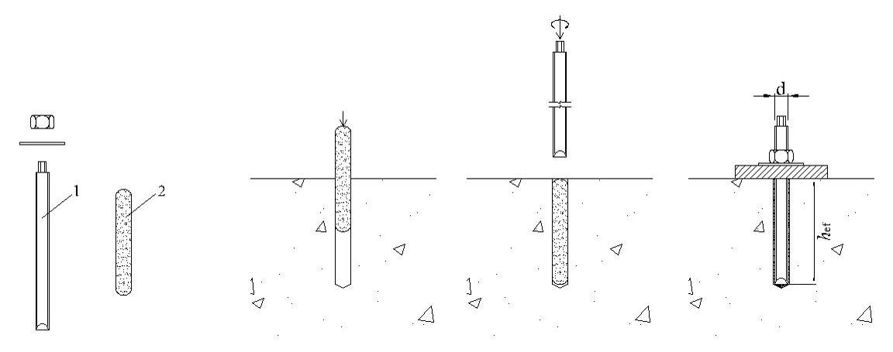

说明：
1──螺杆
2──粘结剂（胶囊型）

a）胶囊型
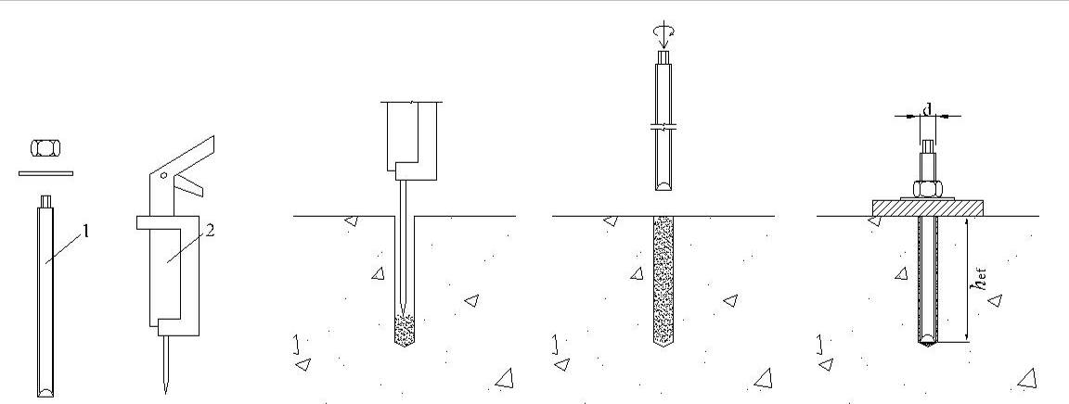

说明：
1──螺杆
2──粘结剂（注射型）
b）注射型
图A.1 普通胶粘型锚栓
A.1.2 特殊倒锥形胶粘型锚栓类型

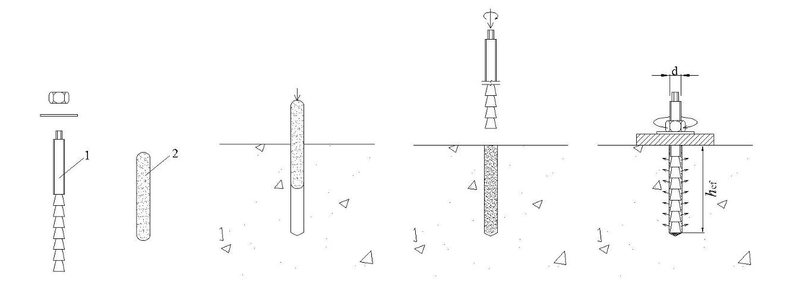
说明：
1──带有特殊截面的螺杆
2──粘结剂
a）胶囊型
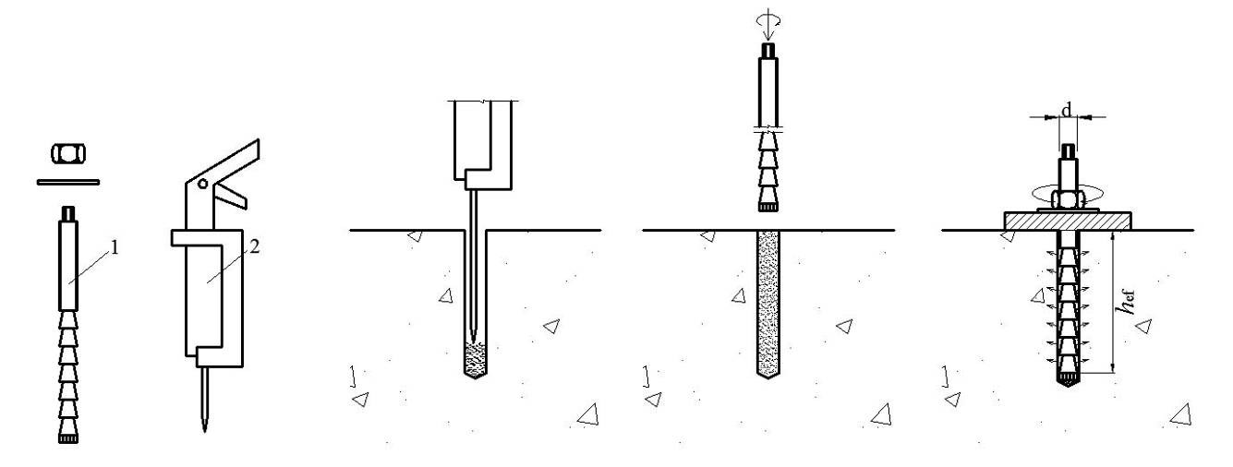

说明：
1──带有特殊截面的螺杆
2──粘结剂
a）注射型

图A.2 特殊倒锥形胶粘型锚栓
A.2 锚固破坏形式
A.2.1 混凝土锥体破坏
见图A.3
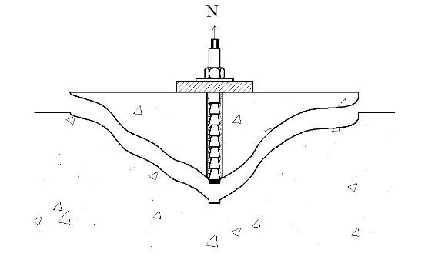
图A.3 混凝土锥体破坏
A.2.2 拔出破坏
见图A.4

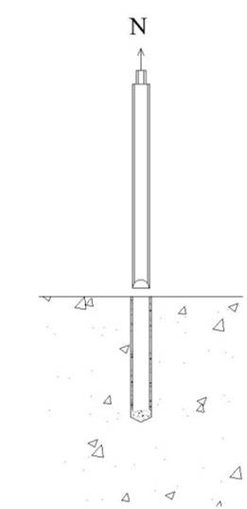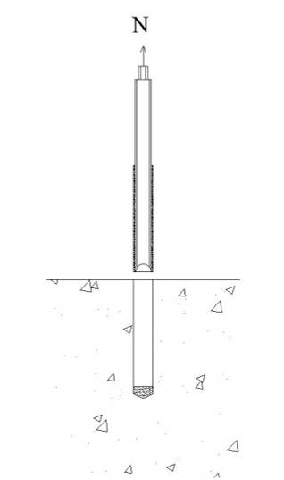
（a）螺杆-胶粘材料界面破坏 （b）混凝土-胶粘材料界面破坏

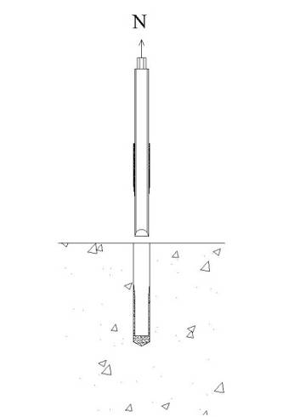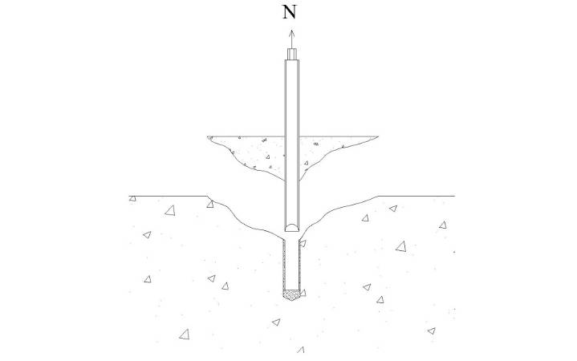
（c）螺杆-胶粘材料-混凝土界面破坏 （d）混合破坏
图A.4 拔出破坏
A.2.3 钢材破坏
见图A.5
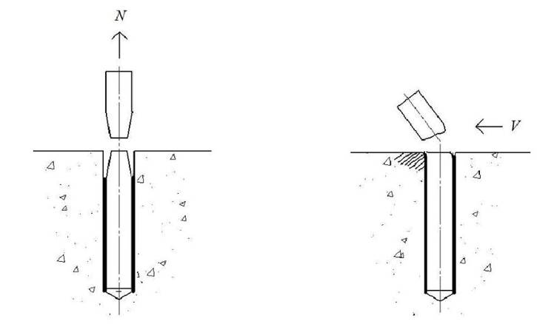
图A.5 钢材破坏
A.2.4 混凝土劈裂破坏和边缘破坏
见图A.6
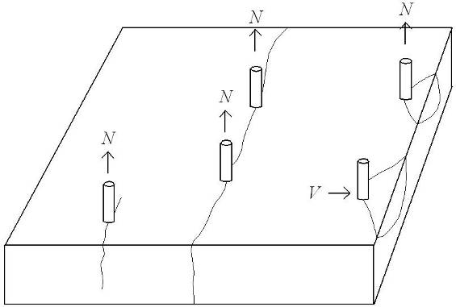

图A.6 劈裂破坏和边缘破坏
附 录 B
（规范性附录）
疲劳性能试验
B.1 试验目的：
本项试验为检验锚栓承受长期反复荷载作用下的锚固性能。
B.2 混凝土基材和锚栓安装：
使用与基准试验同一批成型的抗压强度为30MPa的非开裂混凝土基材，按设计单位或使用单位给定的锚固深度安装锚栓，本项试验无需进行锚固深度折减。
B.3 基准试验：
在抗压强度为30MPa的非开裂混凝土基材中，按照设计单位或使用单位给定的锚固深度安装锚栓，按7.3.2.1规定，普通胶粘型锚栓进行约束拉伸试验，特殊倒锥形胶粘型锚栓进行非约束拉伸试验。基准试验应满足ν_{N}不大于0.20；γ不小于0.80。
B.4 试验方法及要求：
B.4.1 样品数量不少于3套；
B.4.1 按设计单位或使用单位提出的疲劳荷载上限和下限值对锚栓施加轴向正弦脉动拉伸荷载，荷载上限和下限的示值误差不应大于±5%。正弦脉动荷载频率不应高于10Hz，循环次数不应少于200万次，记录锚栓位移变化趋势。
B.4.2 脉动拉伸荷载循环过程中，锚栓应处于约束受拉条件。
B.4.3 完成脉动拉伸荷载循环后，按7.3.2.1规定，普通胶粘型锚栓进行约束拉伸试验，特殊倒锥形胶粘型锚栓进行非约束拉伸试验，检测剩余承载力。
B.4.4 脉动拉伸荷载循环过程中，锚栓位移增量应随试验进程趋于0；剩余承载力平均值不应低于基准试验测得的承载力平均值的80%；ν_{N}不大于0.20；γ不小于0.80。
附 录 C
（规范性附录）
边界参数试验
C.1 试验目的
为锚固系统设计提供合理布置锚栓的边距、间距参数。
C.2混凝土基材和锚栓安装：
本附录试验均在抗压强度为30MPa的非开裂混凝土基材中进行，混凝土基材的厚度应为制造方产品说明书要求的最小混凝土厚度。
按制造方产品说明书要求的最小锚固深度进行安装，养护时间应不小于制造方产品说明书要求的胶粘材料常温下最短固化时间。
C.3 试验方法及要求
C.3.1 拉伸劈裂边距c_{cr,sp}试验
在混凝土基材的角部按照制造方产品说明书要求安装锚栓，锚栓轴线与混凝土基材相邻两直角边等距且等于c_{cr,sp}。按附录E进行非约束拉伸试验，试验设备支撑点不应影响混凝土边缘劈裂破坏。
普通胶粘型锚栓应满足以下条件：
τ⁰_{m,sp,30}≥0.95τ^{r}_{m,uc,ucr,30}
特殊倒锥形胶粘型锚栓应满足以下条件：
N⁰_{m,sp,30} ≥0.95N^{r}_{m,uc ,ucr,30}
式中：
N⁰_{m,sp,30}—拉伸劈裂边距试验抗拉承载力平均值，单位为牛（N）。
当需要通过试验确定c_{cr,sp}时，可从c_{cr,sp}等于1.5h_{ef}开始试验并逐步减小或增大边距，直到满足要求，满足要求的最小边距即为抗拉临界边距c_{cr,sp}。
C.3.2最小边距c_{min}、最小间距s_{min}试验
本试验检验样品数量不少于10套，以每2套为一组进行检验。
对于允许多个锚固深度的锚栓产品，应取最小锚固深度进行试验。
按JG/T160《混凝土用机械锚栓》中最小边距c_{min}、最小间距s_{min}试验方法进行试验。
最小边距c_{min}、最小间距s_{min}试验应满足：T_{5%}≥1.7T_{inst}，其中T_{5%}为实测扭矩标准值，单位为牛米（N·m）。
附录D
（规范性附录）
试验用仪器设备

D.1 拉伸试验设备
D.1.1 非约束拉伸试验设备：锚栓与加载设备支撑点净距不小于2h_{ef} ；位移测量参考点与锚栓净距不小于1.5h_{ef}，见图D.1（a）。
D.1.2 约束拉伸试验设备：约束钢板应具有足够的刚度，约束钢板中心孔直径应为锚栓直径的1.5～2.0倍；钢板下混凝土的压应力应小于混凝土抗压强度的0.7倍，见图D.1（b）。
D.1.3 试验设备,应能连续平稳地加载，加载速度可控。
D.1.4 荷载应通过铰接传递给锚栓。
D.2 剪切试验设备
D.2.1 试验设备见图D.2，应能连续平稳地加载，加载速度可控。
D.2.2 设备两支撑点净距不应小于荷载方向锚栓边距的4倍，往复剪切试验时两支撑点净距可适当减小。
D.2.3 位移测点沿荷载轴线布置。
D.2.4 荷载应通过铰接传递给剪切板。
D.2.5 剪切板厚度不小于锚栓公称直径，剪切孔边缘应倒半径0.4mm圆角，剪切孔内径与锚栓受剪部位外径配合应符合表D.1要求。
D.2.6 剪切试验过程应确保剪切板不翘起，不应有过大的摩擦阻力，可在剪切板与混凝土表面间增加一层四氟乙烯板以减小摩擦阻力。

表D.1 剪切孔内径 单位为毫米

锚栓受剪部位外径 | 6 | 8 | 10 | 12 | 14 | 16 | 18 | 20 | 22 | 24 | 27 | 30
剪切孔内径 | 7 | 9 | 12 | 14 | 16 | 18 | 20 | 22 | 24 | 26 | 30 | 33

D.3 动载试验设备
反复荷载性能试验可采用自动调控力、幅度的机械或液压加载设备，裂缝往复开合拉伸性能试验、抗震性能专项试验等宜采用电液伺服加载设备。
D.4 力值测量设备
力值测量设备的系统误差不大于±1.0%F.S，分辨率0.1kN。
D.5 位移测量设备
位移测量设备的系统误差不大于±0.5%F.S，分辨率0.02mm。
D. 6 扭矩扳手
扭矩扳手准确度优于±5%F.S。
D.7 轴力测量仪
轴力测量仪准确度优于±1.0%F.S。

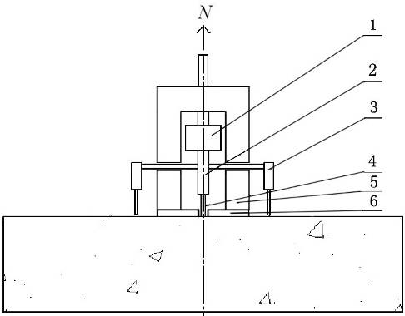
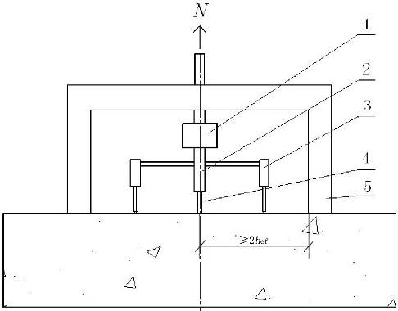

（a） （b）

说明：
1——球铰；
2——拉杆；
3——位移计；
4——锚栓试件；
5——反力架支撑脚；
6——约束钢板；
N——拉力。
图D.1 拉伸设备试验示意图

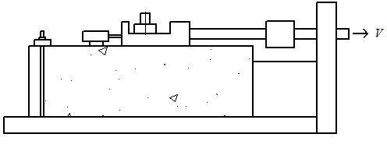
a）侧视图
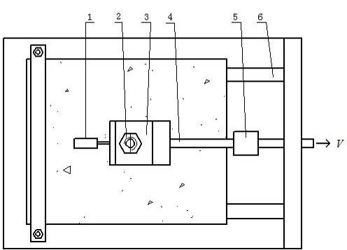
b）俯视图
说明：
1——位移计；
2——锚栓样品；
3——剪切板；
4——拉杆；
5——球铰；
6——反力架支撑脚；
V——剪力。
图D.2 剪切设备试验示意图
附录E
（规范性附录）
拉伸性能试验方法

E.1 本方法适用于所有检验项目的拉伸检验。
E.2约束拉伸试验使用约束拉伸设备进行试验；非约束拉伸试验使用非约束拉伸设备进行试验；
E.3 除试验方法有特殊间距和边距要求外，应避免混凝土基材边缘破坏和劈裂破坏。在开裂混凝土基材上进行试验时，先将裂缝扩展到要求的宽度，然后施加拉伸荷载。裂缝的测量和控制应符合JG/T160《混凝土用机械锚栓》的规定；
E.4 荷载方向应与锚栓保持同轴，加载应连续平稳，从开始加载经1min～3min荷载到达最大值直至破坏；
E.5测量锚栓沿荷载方向上的位移，约束拉伸试验时，测量参考点与锚栓净距不应小于拉伸设备支撑点外接圆直径的1.5倍；非约束拉伸试验时，测量参考点与锚栓净距不应小于1.5h_{ef} 。应消除锚栓倾斜和附加位移的影响。绘制荷载-位移曲线，记录裂缝宽度、破坏形式。
E.6胶粘型锚栓按附录O规定的方法得到滑移荷载N_{u，adh}。
E.7按附录Q.7的方法，对抗拉承载力按混凝土实测强度归一化至混凝土强度为30MPa或60MPa。
E.8 进行剩余承载力检验时，锚栓位移不与前面的试验过程累加。
附录F
（规范性附录）
减小锚固深度方法

F.1 目的：
本方法规定了在保证钻孔效果相同的情况下，对锚固深度进行折减的操作。
F.2 操作方法：
- 在检验用混凝土基材上叠加一块或多块合适厚度的相同批次的混凝土试块，叠加的混凝土试块的总厚度应保证按照制造方产品说明书要求的方法钻孔后，在检验用混凝土基材上的钻孔深度满足试验要求，相邻两者之间应进行临时性的连接，连接方式应能保证在钻孔和锚栓安装过程中，相邻两层混凝土之间不发生位移且不发生整体及两层混凝土界面处的局部破碎，可使用环氧树脂胶粘剂进行粘接，如图F.1；
- 钻孔时，应从最上一层混凝土表面向检验用混凝土基材方向进行；
- 钻孔后，按检验要求进行清孔；
- 对于使用胶囊式包装胶粘材料的锚栓，应按制造方产品说明书要求的锚栓安装方法安装，对于使用注射式包装胶粘材料的锚栓，胶粘材料的注入量可以减少至满足折减后锚固深度所需的胶粘材料用量。
- 养护至试验方法要求的时间，移除检验用混凝土基材上方的混凝土试块，完成锚固深度的折减操作。
- 折减后的锚固深度应不小于min（4d，40mm）。

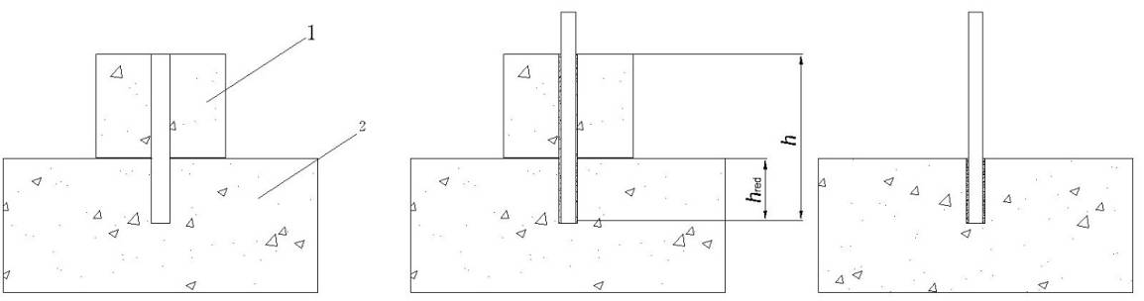

说明：
1 ── 叠加的混凝土试块
2 ── 检验用混凝土基材
h ──制造方产品说明书要求的锚固深度
h_{red} ── 试验方法要求的锚固深度
图F.1 减小锚固深度方法示意图
附录G
（规范性附录）
混凝土批次影响性试验

G.1 试验目的：
本试验为检验不同批次的混凝土对胶粘材料粘结性能的影响。
G.2 混凝土基材：
本项试验应选用抗压强度为30MPa和60MPa的混凝土，N1或N2类锚栓使用非开裂混凝土，C或S类锚栓使用非开裂和0.3mm开裂混凝土，各不少于2个批次。
不同混凝土供应方制造的混凝土，或相同混凝土供应方使用不同水泥和骨料制造的相同强度等级的混凝土可认为是不同批次的混凝土。
G.3 试验方法
分别在不同批次的混凝土基材上，在相同的环境条件下进行约束拉伸试验。
G.4 数据处理
G.4.2 按下列方法计算混凝土批次影响系数α_{ref，i}：
G.4.2.1 在同一批次的混凝土基材上的拉伸基准试验结果，应满足表6.1或表6.2中相应的拉伸基准试验要求；
G.4.2.2 将各批次混凝土基材上的拉伸试验结果平均值，应按附录Q归一化为混凝土强度30MPa对应的换算值；
G.4.2.3 混凝土批次影响折算系数按式G.1计算
α_{ref，i}= ≤1.0 （G.1）
式中
min-按G.4.2归一化后的各批次混凝土基材上的各项拉伸基准试验结果平均值的最小值，单位为兆帕（MPa）；
-按G.4.2.2归一化后的第i批混凝土基材上的所有拉伸基准试验结果平均值，单位为兆帕（MPa）。
G.4.3 普通胶粘型锚栓各项拉伸试验的检验荷载值应按式（G.2）进行混凝土批次影响的折减计算；特殊倒锥形胶粘型锚栓某项拉伸试验如果发生了拔出破坏时，则拉伸试验的检验荷载值应按式（G.2）进行混凝土批次影响的折减计算。
F_{u,p}=F_{u,t,i}α_{ref,i} （G.2）
式中：
F_{u，p}——抗拉承载力换算值，单位为牛（N）；
F_{u，t，i}——第i批混凝土基材上的抗拉承载力实测值，单位为牛（N）。
附录H
（规范性附录）
安装条件敏感性试验

H.1 检验目的：
本项试验为检验锚栓不同安装条件下对胶粘型锚栓承载能力的影响。
H.2 检验数量：
本附录中用于基准试验的样品数量不少于5套。对于每项对比试验，普通胶粘型锚栓的样品数量不少于5套；当特殊倒锥形胶粘型锚栓的滑动力与粘结力试验结果满足F.5条的规定时，样品数量不少于5套，否则样品数量不少于10套。
H.3 混凝土基材和锚栓安装：
普通胶粘型锚栓使用同一批成型的非开裂混凝土；
特殊倒锥形胶粘型锚栓使用同一批成型的开裂混凝土。
按制造方产品说明书要求的最大锚固深度安装锚栓。
H.4基准试验：
普通胶粘型锚栓进行约束拉伸试验；特殊倒锥形胶粘型锚栓在裂缝宽度Δw=0.3mm条件下进行非约束拉伸试验。
H.5 扭矩折减试验：
普通胶粘型锚栓不进行本试验。
- 按照制造方产品说明书要求的清孔方法清孔，注入胶粘剂并装入螺杆，养护时间不小于制造方中提供的胶粘材料常温下最短固化时间，安装扭矩取0.5 T_{inst}；
b）普通胶粘型锚栓进行约束拉伸试验；特殊倒锥形胶粘型锚栓应在混凝土裂缝宽度Δw=0.3mm条件下，进行非约束拉伸试验。
H.6 清孔效果敏感性试验：
制造方中没有指定清孔方法和钻孔排尘操作的产品不进行本试验。
a）钻孔后，按照制造方产品说明书要求的清孔次数的一半进行清孔，折减后的次数应向下修约到整数。例如：如果制造方产品说明书要求的清孔次数为三次吹孔两次刷孔时，应按照一次吹孔一次刷孔进行清孔；如果制造方产品说明书要求的清孔次数为两次吹孔一次刷孔时，则应只进行一次吹孔不刷孔；如果制造方的产品说明书要求使用真空吸尘钻头，钻孔和清孔操作同时完成时，应将真空压力设定为指定压力范围的最小值；钻孔过程中不进行排尘操作（即不进行将钻头移出钻孔将灰尘排出的操作）。
b）按照制造方产品说明书的要求注入胶粘剂并装入螺杆，养护时间应不小于制造方产品说明书要求的胶粘材料常温下最短固化时间；
c）普通胶粘型锚栓进行约束拉伸试验；特殊倒锥形胶粘型锚栓应在混凝土裂缝宽度Δw=0.3mm条件下，进行非约束拉伸试验。
H.7 湿润混凝土试验：
制造方适用安装条件中不包括允许在湿润混凝土中使用的锚栓产品，可不进行此项试验。
a） 用0.5d₀~0.8d₀的钻头在试验位置钻取辅助孔，钻孔深度为制造方产品说明书要求的最大锚固深度；
b） 在辅助孔内注满清水，对于开裂混凝土，可将混凝土整体浸于水中，并保持孔内满水状态8天；
c） 安装锚栓前，将辅助孔内的水吸干；
d） 按制造方产品说明书要求的钻孔直径d₀将辅助孔扩孔成为试验用孔，并按照H.6.a）的清孔方法进行清孔；
e） 按照制造方产品说明书的要求注入胶粘剂并装入螺杆，养护时间应不小于制造方产品说明书要求的胶粘材料常温下最短固化时间；
f） 普通胶粘型锚栓进行约束拉伸试验；特殊倒锥形胶粘型锚栓应在混凝土裂缝宽度Δw=0.3mm条件下，进行非约束拉伸试验。
H.8混凝土孔带水试验：
制造方适用安装条件中不包括允许在混凝土孔带水条件下安装的锚栓产品，可不进行此项试验。 a） 按H．7条a）-d）的方法获得试验用钻孔；
b） 将试验用孔内再次注满清水；
c） 按照制造方产品说明书的要求注入胶粘剂并装入螺杆，如果制造方对在带水混凝土孔内注入胶粘剂并装入螺杆前有附加操作时，应遵照执行；
d）养护时间应不小于制造方产品说明书要求的胶粘材料常温下最短固化时间；
e）普通胶粘型锚栓进行约束拉伸试验；特殊倒锥形胶粘型锚栓应在混凝土裂缝宽度Δw=0.3mm条件下，进行非约束拉伸试验。
H.9 试验数据处理：
H.9.1各项试验均应满足表6.2和表6.4的要求；按公式（Q.17）分别计算扭矩折减试验折算系数α_{0.5T}、清孔效果敏感性试验折算系数α_{dry}、湿润混凝土试验折算系数α_{wet}、带水混凝土孔试验折算系数α_{water}，取k=1.0。
H.9.2根据本附录的各试验结果从表H.1中选取的最大值为安装条件敏感性影响系数γ_{inst}，当试验结果超出表H.1中所列数据范围时，取γ_{inst}=1.4。
表H.1 安装条件敏感性影响系数
γ_{inst} | α_{0.5T}、α_{dry} | α_{wet}、α_{water}
1.0 | ≥0.95 | ≥0.90
1.2 | ≥0.80且＜0.95 | ≥0.75且＜0.90
1.4 | ≥0.70且＜0.80 | ≥0.65且＜0.75
H.9.3安装条件敏感性试验折算系数α_{inst}按公式（H.1）计算
α_{inst}=min（α_{0.5T}/k₁，α_{dry}/k₁，α_{wet}/k₂，α_{water}/k₂）≤1.0 （H.1）
式中：
k₁、k₂─系数，取值如下；
γ_{inst}=1.0时，k₁=0.95，k₂=0.90；
γ_{inst}=1.2时，k₁=0.80，k₂=0.75；
γ_{inst}=1.4时，k₁=0.70，k₂=0.65。
附录I
（规范性附录）
最高使用温度试验
I.1 试验目的：
本试验为检验在制造方规定的最高使用温度条件下使用对胶粘型锚栓锚固承载力的影响。
I.2 混凝土基材：
抗压强度为30MPa的非开裂混凝土基材。
I.3基准试验：本试验以非开裂混凝土中约束拉伸基准试验作为基准试验。
I.4 最高短期使用温度取制造方允许的使用环境温度上限值；最高长期使用温度取制造方允许的长期使用环境温度上限值，若制造方未明确长期使用温度，可取最高短期使用温度的0.6倍作为默认值。
I.5 最高长期使用温度试验方法
当制造方规定的最高长期使用温度为21℃±3℃时，可不进行本试验，取α_{mlt}=1.0。
a） 以20℃/h的升温速度将锚栓与混凝土基材所处环境温度升温至制造方规定的最高长期使用温度，并保持24h，温度允许波动范围为±2℃；
b） 在最高长期使用温度±2℃的环境中，进行约束拉伸试验。
I.6最高短期使用温度试验方法
a） 以20℃/h的升温速度将锚栓与混凝土基材所处环境温度升温至制造方中规定的最高短期使用温度，并保持24h，温度允许波动范围为±2℃；
b） 在最高短期使用温度±2℃的环境中，进行约束拉伸试验。
I.7 数据处理
I.7.1按附录Q的公式（Q.17）计算最高长期使用温度折算系数α_{mlt}，取k=1.0；
I.7.2 按附录Q的公式（Q.17）计算最高短期使用温度折算系数α_{mst}，取k=0.8。
I.7.3 最高使用温度折算系数α_{temp}按公式（I.1）计算：
α_{temp}=α_{mlt·}α_{mst} （I.1）
附录J
（规范性附录）
长期荷载试验
J.1 试验目的：
本试验为检验长期持续拉伸荷载对胶粘型锚栓锚固承载力的影响。
J.2 混凝土基材和锚栓安装：
使用非开裂混凝土，按照制造方产品说明书的要求安装锚栓，养护时间应不小于制造方产品说明书要求的胶粘材料常温下最短固化时间。
J.3基准试验：
在常温下继续养护90d后，进行约束拉伸试验。
J.4常温条件下的长期荷载试验：
a） 与基准试验同时安装锚栓；养护时间不小于制造方提供的胶粘材料常温下最短固化时间；
b） 在常温下，对锚栓施加恒定拉伸荷载N，按公式（J.1）和（J.2）计算，取α_{p}=1.0：
普通胶粘型锚栓： N=0.73 α_{p}α_{ref}min（α_{inst},α_{dir，}α_{time}, α₂）τ^{r}_{5%，uc,ucr,30}πdh_{test}/γ_{inst} （J.1）
特殊倒锥形胶粘型锚栓： N=0.73α_{p} α_{ref}min（α_{inst},α_{dir，}α_{time}, α₂）N^{r}_{5%,ucr,30}/γ_{inst} （J.2）
式中：
α₂──取表7.1中第1、3、7、14、16项试验的滑移系数γ最小值，按附录Q式Q.8计算。
c） 在与对比基准试验相同的环境下保持荷载90d后，进行约束拉伸试验。
J.5 最高长期温度条件下的长期荷载试验：
最高长期温度按附录I的I.4条取值。
如果最高长期使用温度在18℃～24℃范围内，可不进行本试验。
a） 与基准试验同时安装锚栓；养护时间不小于制造方提供的胶粘材料常温下最短固化时间；
b） 在常温下，对锚栓施加恒定拉伸荷载N，按公式（J.3）和（J.4）计算，取α_{p}=1.0；
普通胶粘型锚栓： N=0.73α_{mlt} α_{p}α_{ref}min（α_{inst},α_{dir，}α_{time}, α₂）τ^{r}_{5%，uc,ucr,30}πdh_{test}/γ_{inst} （J.3）
特殊倒锥形胶粘型锚栓： N=0.73α_{mlt}α_{p}α_{ref} min（α_{inst},α_{dir，}α_{time}, α₂）N^{r}_{5%,ucr,30}/γ_{inst} （J.4）
式中：
α_{mlt}─最高长期使用温度折算系数，按附录I规定方法获得。
α₂──取表7.1中第1、3、7、14、16项试验的滑移系数γ最小值，按附录Q式Q.8计算。
c） 将锚栓与混凝土基材以20℃/h的升温速度将环境温度升温至制造方规定的最高长期使用温度，温度允许波动范围为±3℃，并保持90d后，在此环境下进行约束拉伸试验。
J.6 锚栓位移测量及推算方法：
本试验中，对承受恒定拉伸荷载的锚栓，应按下列时间间隔测量锚栓位移：
第1h范围内：每10min进行一次测量；
接下来的6h范围内：每1h进行一次测量；
接下来的10天范围内：每1d进行一次测量；
其余时间：每5d~10d进行一次测量。
J.7 常温条件下的长期荷载试验和最高长期温度条件下的长期荷载试验，应分别取最后不少于二十个位移测量值进行数据回归，计算公式（J.5）的常量a和b。
δ(t)=δ₀+at^{b} （J.5）
式中：
δ(t) ——锚栓位移，单位为毫米（mm）；
δ₀——施加恒定荷载前的初始位移，单位为毫米（mm）；
t——试验荷载持续时间，单位为小时（h）；
a，b——常数。
J.8 用公式（J.5），用常温条件下的长期荷载试验数据推算常温下50年后的锚栓位移，用最高长期温度条件下的长期荷载试验数据推算最高长期温度条件下10年后的锚栓位移。
J.9 如果推算结果不大于基准试验滑移荷载对应的位移值，则该试验通过，否则允许将α_{p}按0.1的间隔向下取值，重新对该样品组进行试验，直至满足表6.1或表6.2的要求。
J.10 数据处理
J.10.1 按附录Q的公式（Q.17）计算常温条件下长期荷载折减系数α_{sl-nt}，取k=1.0；
J.10.2 按附录Q的公式（Q.17）计算最高长期温度条件下长期荷载折减系数α_{sl-lt}，取k=1.0，若符合J.5条规定未进行最高长期温度条件下长期荷载试验时，取α_{sl-lt}=α_{sl-nt}。
J.10.3 长期荷载折算系数α_{sl}按公式（J.5）计算：
α_{sl}=min（α_{sl-nt}, α_{sl-lt}）/0.9 （J.5）
附录K
（规范性附录）
冻融循环条件试验
K.1 试验目的：
本试验为确定冻融交替的环境条件对胶粘型锚栓锚固承载力的影响。
K.2 混凝土基材：
抗压强度为60MPa的非开裂混凝土。
K.3 基准试验：
在常温下养护，养护时间与冻融循环试验相同，进行约束拉伸试验。
K.4 冻融循环试验：
a） 混凝土基材边长应为180mm~300mm（15d~25d）的立方体混凝土或带有钢套的圆柱体混凝土，应有措施保证在整个试验期间不发生混凝土开裂；
b） 与基准试验同时安装锚栓；
c） 对锚栓施加按式（K.1）和式（K.2）计算的恒定拉伸荷载N，取α_{p} =1.0：
普通胶粘型锚栓：N=0.48 α_{ref}α_{p}min（α_{inst},α_{dir，}α_{time}, α₂）τ^{r}_{5%,uc,ucr,60}πdh_{testt}/γ_{inst} （K.1）
特殊倒锥形胶粘型锚栓：N=0.48 α_{ref}α_{p}min（α_{inst},α_{dir，}α_{time}, α₂）N ^{r}_{5%, uc,ucr,60}/γ_{inst} （K.2）
式中：
α₂──取表7.1中第1、3、7、14、16项试验的滑移系数γ最小值，按附录Q式Q.8计算。
d） 将试件与基材进行50次冻融循环，冻融循环过程为：
i）冷冻过程：在2h内将环境温度降低至-20℃±2℃并保持，整个冷冻过程为16h；
ii）融化过程：在1h内将环境温度升高至20℃±2℃并保持，整个融化过程为8h；
iii）如果试验中断，应使试件与基材保持在-20℃±2℃温度范围内，直至试验继续。
e） 冻融循环过程应在淡水中进行，且应有措施保证整个冻融循环过程中液面不低于试件以上12mm。
f） 冻融循环过程中每48h进行一次锚栓位移测量；
g） 冻融循环结束后，锚栓卸载，进行约束拉伸试验；。
K.5 如果试验结果不满足表6.1或表6.2的要求，或冻融循环过程中发生破坏时，允许将α_{p}按0.1的间隔向下取值，重新对该样品组进行试验；直至满足表6.1或表6.2的要求。
K.6 数据处理
按附录Q的公式（Q.17）计算冻融循环条件试验荷载折减系数α_{ft}，取k=0.9。
附 录 L
（规范性附录）
抗震性能专项试验
L.1 试验目的：
本系列试验为检验胶粘型锚栓承受地震作用时的锚固性能。
L.2混凝土基材和锚栓安装：
抗震性能专项试验在抗压强度为30MPa的开裂混凝土中进行。
普通胶粘型锚栓应选用与表7.1中序号2试验相同的螺杆，按相同的锚固深度进行安装。
L.3 试验方法
L.3.1 0.8mm开裂混凝土中拉伸试验
按7.3.2.1条，在裂缝宽度等于0.8mm的抗压强度为30MPa的混凝土中，普通胶粘型锚栓进行约束拉伸试验，特殊倒锥形胶粘型锚栓进行非约束拉伸试验。
L.3.2 变幅脉动拉伸荷载性能试验方法
L.3.2.1 试验过程按JG/T160《混凝土用机械锚栓》标准中“变幅脉动拉伸荷载性能试验方法”执行，试验荷载按L.3.2.2条和L.3.2.3条计算。
L.3.2.2 当0.8mm开裂混凝土中拉伸试验为锚栓钢材破坏时，上限荷载N_{max}按式（L.1）计算
N_{max}=0.75α_{p} A_{s} R_{m,min} ………………………………（L.1）
式中：
N_{max}——上限荷载，单位为牛（N）；
L.3.2.3 当0.8mm开裂混凝土中拉伸试验为其它破坏形式时，普通胶粘型锚栓上限荷载N_{max}按式（L.2计算）；特殊倒锥形胶粘型锚栓上限荷载N_{max}按式（L.3）计算：
N_{max}=0.75α_{p}τ ^{0.8}_{m,30}πd h_{test}（f_{cu} / f ^{0.8}_{cu，30}）^{m} ………………………………（L.2）
N_{max}=0.75α_{p} N ^{0.8}_{m,30}（f_{cu} / f ^{0.8}_{cu,30}）^{m} ……………………………（L.3）
式中：
N_{max}——上限荷载，单位为牛（N）；
τ^{0.8}_{m,30}———抗压强度为30MPa的0.8mm开裂混凝土中拉伸试验粘结强度平均值，单位为兆帕（MPa）；
N ^{0.8}_{m,30}———抗压强度为30MPa的0.8mm开裂混凝土中拉伸试验极限荷载平均值，单位为牛（N）；
f ^{0.8}_{cu,30}——裂缝宽度0.8mm的开裂混凝土中拉伸试验所用混凝土的实测强度，单位为兆帕（MPa）。
L.3.2.4 试验循环过程和剩余承载力试验在非约束条件下进行。
L.3.2.5 当取α_{p}=1.0，试验结果无法满足表6.1或表6.2的要求时，可按0.1的间隔向下取值，重新对该样品组进行试验，直至满足表6.1或表6.2的要求。
L.3.3 变幅往复剪切荷载性能试验方法
试验过程按JG/T160《混凝土用机械锚栓》标准中“变幅往复剪切荷载性能试验方法”执行。
L.3.4 裂缝变幅往复开合拉伸性能试验方法
L.3.4.1 钻孔和清孔操作时应对裂缝两侧混凝土施加不大于截面抗压强度1%的压力；
L.3.4.2 锚栓安装时，应对裂缝两侧混凝土施加等于截面抗压强度1%的压力，植入胶粘剂和螺杆后，可卸除该压力直至达到胶粘材料的最短固化时间。
L.3.4.3 胶粘材料的达到最短固化时间后，应重新在裂缝两侧混凝土施加等于截面抗压强度1%的压力完成锚栓的紧固物和安装扭矩的安装，并保持该压力直至试验开始。
L.3.4.4 试验过程按JG/T160《混凝土用机械锚栓》标准中“裂缝变幅往复开合拉伸性能试验方法”执行。
L.3.4.5 裂缝开闭循环过程中，裂缝闭合时，应对裂缝两侧混凝土施加截面抗压强度10%的压力，如果该压力不足以使裂缝闭合后宽度小于0.1mm，可将该压力增大至截面抗压强度的15%。
L.3.4.6 裂缝开闭循环过程时，锚栓所受恒定拉伸荷载按L.3.4.4条和L.3.4.5条计算。
L.3.4.7 当0.8mm开裂混凝土中拉伸试验为锚栓钢材破坏时，恒定拉伸荷载按式（L.4）和式（L.5）计算；
N_{w1}=0.4α_{p}A_{s} R_{m,min} ………………………………（L.4）
N_{w2}=0.5α_{p}A_{s}R_{m,min} ………………………………（L.5）
式中：
N_{w1}——第1阶段拉伸荷载，单位为牛（N）；
N_{w2}——第2阶段拉伸荷载，单位为牛（N）；
L.3.4.8 当0.8mm开裂混凝土中拉伸试验为其它破坏形式时，普通胶粘型锚栓恒定拉伸荷载按式（L.6）和式（L.7）计算；特殊倒锥形胶粘型锚栓恒定拉伸荷载按式（L.8）和式（L.9）计算
N_{w1}= 0.4α_{p}τ ^{0.8}_{m,30}πd h_{test}（f_{cu} / f ^{0.8}_{cu，30}）^{m} ………………………………（L.6）
N_{w2}= 0.5α_{p}τ ^{0.8}_{m,30}πd h_{test}（f_{cu} / f ^{0.8}_{cu，30}）^{m} ………………………………（L.7）
N_{w1}= 0.4α_{p} N ^{0.8}_{m,30}（f_{cu} / f ^{0.8}_{cu，30}）^{m} ………………………………（L.8）
N_{w2}=0.5α_{p} N ^{0.8}_{m,30}（f_{cu} / f ^{0.8}_{cu，30}）^{m} ………………………………（L.9）
式中：
N_{w1}——第1阶段拉伸荷载，单位为牛（N）；
N_{w2}——第2阶段拉伸荷载，单位为牛（N）；
τ ^{0.8}_{m,30}———抗压强度为30MPa的0.8mm开裂混凝土中拉伸试验粘结强度平均值；
f ^{0.8}_{cu，30}——裂缝宽度0.8mm的开裂混凝土中拉伸试验所用混凝土的实测强度，单位为兆帕（MPa）；
N ^{0.8}_{m,30}———抗压强度为30MPa的0.8mm开裂混凝土中拉伸试验极限荷载平均值，单位为牛（N）；
L.3.4.9 试验循环过程和剩余承载力试验，普通胶粘型锚栓在约束条件下进行，特殊倒锥形胶粘型锚栓在非约束条件下进行。
L.3.4.10 当取α_{p}=1.0，试验结果无法满足表6.1或表6.2的要求时，可按0.1的间隔向下取值，重新对该样品组进行试验，直至满足表6.1或表6.2的要求。
L.4 数据处理：
L.4.1 变幅脉动拉伸荷载性能试验折算系数：
α_{s1}= N_{m，s1}/0.9 N ^{0.8}_{m,30}≤1 ………………………………（L.10）
式中：
N_{m，s1}——变幅脉动拉伸荷载性能试验剩余承载力平均值，单位为牛（N）；
N^{0.8}_{m，30}——抗压强度为30MPa的0.8mm开裂混凝土中拉伸试验极限荷载平均值，单位为牛（N）；
L.4.2 裂缝变幅往复开合拉伸性能试验折算系数：
α_{s2}= N_{m，s2}/ 0.9N ^{0.8}_{m,30}≤1.0 ………………………………（L.11）
式中：
N_{m，s2}——裂缝变幅往复开合拉伸性能试验剩余承载力平均值，单位为牛（N）；
N ^{0.8}_{m,30}——抗压强度为30MPa的0.8mm开裂混凝土中拉伸试验极限荷载平均值，单位为牛（N）；
L.4.3 抗震性能试验折算系数α_{s}按式（L.12）计算
α_{s}=α_{0.8}min（α_{s1}，α_{s2}）≤1.0 ………………………（L.12）
式中：
α_{0.8}——0.8mm开裂混凝土中拉伸试验折算系数，按式（L.13）计算；
α_{0.8}=N ^{0.8}_{m,30}/ N ^{0.5}_{m,30}≤1.0 ………………（L.13）
式中：
N ^{0.8}_{m,30}——抗压强度为30MPa的0.8mm开裂混凝土中拉伸试验极限荷载平均值，单位为牛（N）；
N ^{0.5}_{m,30}——抗压强度为30MPa的0.5mm开裂混凝土中拉伸试验极限荷载平均值，即表7.1中序号为11项所得极限荷载平均值，单位为牛（N）。
附录M
（规范性附录）
碱环境、硫化物侵蚀环境适应性试验

M.1 试验目的：
本试验用以检验碱环境或硫化物侵蚀环境对胶粘型锚栓锚固性能的影响。
M.2 样品制备
M.2.1 试验样品应使用螺纹规格为M12的锚栓螺杆（如果所有产品的规格均大于M12，则选用最小规格），特殊倒锥形胶粘型锚栓应使用与锚固部位公称直径同等规格的通丝螺杆代替；
M.2.2 混凝土基材应使用边长或直径不小于150mm的棱柱体或圆柱体混凝土，可以单独制作，也可以从混凝土板上截取，混凝土抗压强度为30MPa；
M.2.3 按制造方产品说明书要求的方法在混凝土基材轴线上安装锚栓，养护时间应不小于制造方产品说明书要求的胶粘材料常温下最短固化时间；
M.2.4 使用切割工具（如金刚石锯片）沿与螺杆轴线垂直的方向，将混凝土基材连同锚栓螺杆一起切割成厚度为30mm±3mm的切片，不包含螺杆的混凝土切片、最接近混凝土表面的切片和包含螺杆端部的切片应弃用；切片数量不少于30个。
M.3 基准试验
取不少于10个切片作为基准试验样品，在温度为21℃±3℃相对湿度50.5%的环境下保存2000h。
M.4碱环境侵蚀过程
取不少于10个切片作为对比试验样品，浸泡在温度为21℃±3℃的pH=13.2的氢氧化钾水溶液中，浸泡时间为2000h，期间应每天对溶液的pH值进行监测，确保pH值相对稳定且不应低于13；
M.5 硫化物侵蚀过程
取不少于10个切片作为对比试验样品，按GB/T9789方法进行试验，循环开始时的理论二氧化硫浓度为0.67%（使用容积为300dm³的试验箱时，输入二氧化硫气体体积为2 dm³），进行80次期循环。
M.6 剩余承载力试验
用如图M.1所示装置，在沿螺杆金属轴线方向进行冲压试验，冲压试验过程中，如混凝土发生开裂，则该试验数据无效。
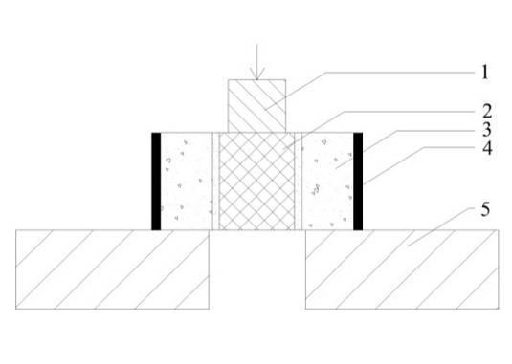
说明：
1 ── 冲压头
2 ── 螺杆金属与胶粘材料
3 ── 混凝土
4 ── 钢管或专用夹具
5 ── 承压板
图M.1 冲压试验装置
M.7数据处理
M.7.1 按公式（M.1）计算各切片样品的粘结强度：
τ_{u}= N_{u}/（πd h_{sl}） （M.1）
式中：
τ_{u}─粘结强度，单位为（MPa）；
N_{u}─极限荷载，单位为（N）；
h_{sl}─实测切片厚度，单位为（mm）
M.7.2高碱或硫化物侵蚀环境折减系数α₃按公式（M.2）计算，未进行碱环境侵蚀试验时，取τ^{A}_{u，m} /τ^{r}_{u，m} =1.0；未进行硫化物侵蚀试验时，取τ^{S}_{u，m} /0.9τ^{r}_{u，m} =1.0；
α₃=min（τ^{A}_{u，m} /τ^{r}_{u，m}, τ^{S}_{u，m} /0.9τ^{r}_{u，m}）≤1.0 （M.2）
式中：
τ^{A}_{u，m}─碱环境侵蚀的对比试验样品粘结强度平均值，单位为（MPa）；
τ^{S}_{u，m}─硫化物环境侵蚀的对比试验样品粘结强度平均值，单位为（MPa）；
τ^{r}_{u，m}─基准试验样品粘结强度平均值，单位为（MPa）
附录N
（规范性附录）
滑动力与粘结力试验
N.1 试验目的：
本试验的试验结果将作为特殊倒锥形胶粘型锚栓的部分试验项目减少最小样品数量的依据。
N.2 混凝土基材：
抗压强度为30MPa的开裂混凝土。
N.3 滑动力试验方法：
a） 按照制造方产品说明书的要求安装锚栓，但不对锚栓施加安装扭矩，养护时间应不小于制造方产品说明书要求的胶粘材料常温下最短固化时间；
b） 在裂缝宽度Δw=0.3mm条件下进行非约束拉伸试验；
c） 本试验中的锚栓位移应测量锚栓植入混凝土中部分的端部相对于混凝土的位移，可通过预留测量孔或从混凝土底面沿锚栓轴线向锚栓端部打孔等方法实现；
d） 当出现下列情况之一时，可判定锚栓发生滑动：
i）荷载-位移曲线斜率发生显著变化，显著变化点对应荷载为滑动荷载N_{slip}；
ii）荷载-位移曲线上出现位移增量小于0.5mm的水平段或荷载下降段，该水平段起始点对应荷载或荷载下降前的最大荷载为滑动荷载N_{slip}；
此时，说明螺杆与胶粘材料之间的粘结发生破坏，此过程不按锚栓发生滑移进行判定。
N.4 粘结力试验方法：
a） 选择安装条件敏感性试验中，α_{dry}、α_{wet}和α_{water}中最小值对应的混凝土基材条件，对混凝土孔进行处理；
b） 选择与锚栓锚固部分公称直径相同的高强度通丝螺杆代替锚栓螺杆，按照制造方产品说明书要求的安装方法进行安装，但不对螺杆施加安装扭矩，养护时间不小于制造方产品说明书要求的胶粘材料常温下最短固化时间；
c）在裂缝宽度Δw=0.3mm条件下进行非约束拉伸试验；
d）按附录O取得的滑移荷载N_{u,adh}即为粘结破坏荷载N_{bond}。
N.5 当特殊倒锥形胶粘型锚栓的滑动力与粘结力试验结果满足如下条件时，安装条件敏感性试验、裂缝宽度敏感性试验、裂缝往复开合拉伸试验最小样品数量可减少至5套。
N_{m,bond} / N _{m,slip}≥ 3.0或N_{5%,bond}/N_{95%,slip}≥1.3，ν_{slip}≤0.15，ν_{bond}≤0.10

附录O
（规范性附录）
滑移系数计算方法

胶粘型锚栓拉伸试验过程中，当胶粘材料与混凝土孔壁界面破坏时，可能出现滑移现象，滑移荷载应按如下方法取得：
O.1 如果荷载-位移曲线的斜率无显著变化、出现大于最大荷载下位移10%的水平段或出现大于最大荷载5%的短暂荷载下降段时，如果没有其它干扰影响可判断锚栓出现滑移，则水平段对应的荷载或短暂荷载下降前最大荷载为滑移荷载N_{u,adh}，如图O.1.a所示；
O.2 如果荷载-位移曲线的斜率无显著变化，应按照下列方法进行：
O.2.1 通过荷载-位移曲线上的（0,0）点绘制斜率为$\frac{0\text{.}3N_{u}}{1\text{.}5δ_{0\text{.}3}}$的直线，该直线与荷载-位移曲线的交点对应的荷载即为滑移荷载N_{u,adh}，如图O.1.b，N_{u}为荷载-位移曲线的峰值荷载，δ_{0.3}为荷载0.3N_{u}时对应的锚栓位移；
O.2.2当δ_{0.3}不大于0.05mm时，应通过荷载-位移曲线上的（0.3N_{u}, δ_{0.3}）点绘制斜率为$\frac{0\text{.}3N_{u}}{1\text{.}5{\text{（δ}}_{0\text{.}6}−δ_{0\text{.}3}）}$的直线，δ_{0.6}为荷载0.6N_{u}时对应的锚栓位移，该直线与荷载-位移曲线的交点对应的荷载即为滑移荷载N_{u,adh}，如图O.1.c；
O.2.3当荷载-位移曲线峰值点出现在该直线左侧，且峰值荷载大于交点处荷载，则取N_{u,adh}=N_{u}，如图O.1.d。
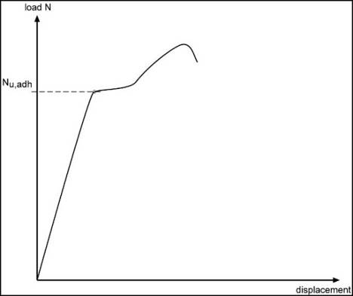
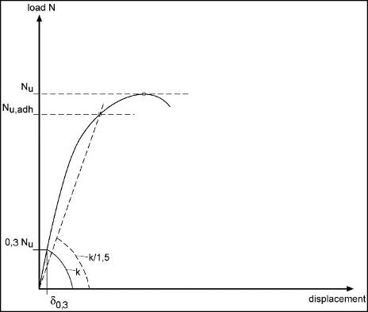

a) b）
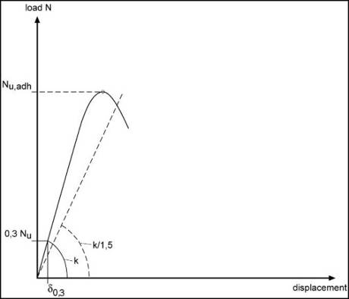

c） d）
图O.1 普通胶粘型锚栓的滑移荷载示意图
O.3 第i个样品的滑移系数γ_{i}，按式（O.1）计算：
γ_{i}= N_{u,adh，i}/( kN^{r}_{5%，p}) ………………（O.1）
式中：
k——系数，当拉伸基准试验为约束拉伸条件时，k=0.75，非约束拉伸条件时，k=1.00；
N_{u,adh，i}——第i个样品的滑移荷载，单位为牛（N）；
N^{r}_{Rk，p}——抗拉破坏承载力标准值，按附录Q的式Q.18计算，单位为牛（N）。
O.4 抗拉破坏承载力标准值，按式（O.2）计算，：
N^{r}_{Rk，p}= N ^{r} _{5%}·α₁·α_{temp}·α₃ .............................................................（O.2）
式中：
N^{r}_{Rk，p}——抗拉破坏承载力标准值，单位为牛（N）。
O.5 试验项目的滑移系数γ，取该项目中所有样品的滑移系数最小值，按式（O.2）计算：
γ= min(γ_{i}) ………………（O.2）
式中：
γ_{i}——项目中第i个样品的滑移系数。
O.6 如果胶粘材料与锚栓螺杆界面在整个锚固深度范围内均发生破坏，可不进行滑移荷载计算，取N_{u,adh=} N^{r}_{Rk，p}。
附录P
（规范性附录）
锚栓位移计算方法

P.1 适用于非开裂混凝土中使用的胶粘型锚栓短期拉力荷载作用下的位移δ_{N0,ucr}，按式（P.1）计算；适用于开裂混凝土中使用的胶粘型锚栓短期拉力荷载作用下的位移δ_{N0,cr}，按式（P.2）计算：
δ_{N0,ucr}=max（δ_{N}^{r}_{,95%,uc,ucr,30}，δ_{N}^{r}_{,95%,uc,ucr,60}） （P.1）
δ_{N0,cr} =max（δ_{N}^{r}_{,95%,uc,cr,30}，δ_{N}^{r}_{,95%,uc,cr,60}） （P.2）
式中：
δ_{N}^{r}——基准拉伸试验中，拉力荷载为0.48N_{5%}时对应的锚栓位移，单位为毫米（mm）；
P.2 适用于非开裂混凝土中使用的胶粘型锚栓长期拉力荷载作用下的位移，按式（P.3）计算；适用于开裂混凝土中使用的胶粘型锚栓长期拉力荷载作用下的位移，按式（P.4）计算：
δ_{N∞,ucr} =δ_{rel}/2.0 （P.3）
式中：
δ_{m,rel}——反复荷载试验中，第10⁵循环荷载后锚栓的累计位移平均值，单位为毫米（mm）；
δ_{N∞,cr} =δ_{m,1000}/1.5 （P.4）
式中：
δ_{m,1000}——裂缝往复开合拉伸试验中，第1000次循环裂缝宽度达到0.3mm时的锚栓位移平均值，单位为毫米（mm）；
P.3 胶粘型锚栓短期剪力荷载作用下的位移δ_{V0}，取剪切试验中剪力荷载为0.48V_{5%}时对应的锚栓位移的95%分位值，即：
δ_{V0}=δ_{V,95%,30} （P.5）
式中：
δ_{V}——剪切试验中，拉力荷载为0.48V_{5%}时对应的锚栓位移，单位为毫米（mm）；
P.4 胶粘型锚栓长期剪力荷载作用下的位移δ_{V∞}，按式（P.6）计算，单位为毫米（mm）：
δ_{V∞}=1.5δ_{V0} （P.6）

附录Q
（规范性附录）
试验数据处理

Q.1 普通胶粘型锚栓粘结强度标准值，按式（Q.1）-式（Q.3）计算：
τ_{Rk,ucr}=τ ^{r}_{5%,uc,ucr,30}·min(α_{p}) ·min(β_{cv})·min（α₁,α₂）·α₃·α_{temp} ………………（Q.1）
τ_{Rk, cr}=τ ^{r}_{5%, uc,cr,30}·min(α_{p}) ·min(β_{cv})·min（α₁,α₂）·α₃·α_{temp} ………………（Q.2）
τ_{Rk, s}=τ ^{r}_{5%, uc,cr,30}·minα_{p}·min(β_{cv})·min（α₂,α₄）·α₃·α_{s}·α_{temp} ………………（Q.3）
Q.2 特殊倒锥形胶粘型锚栓锚固承载力标准值，按式（Q.4）-式（Q.5）计算：
N_{Rk,cr}=N ^{r} _{5%,cr}·min(α_{p}) ·min(β_{cv})·α₁·α₂·α₃·α_{temp} ……………………………………（Q.4）
N_{Rk,s}=N ^{r} _{5%,cr}·min(α_{p}) ·min(β_{cv})·α₂·α₃·α₄·α_{s}·α_{temp} ………………………………（Q.5）
Q.3 锚固性能折算系数α₁，按式（Q.6）计算，折算系数α₄，按式（Q.7）计算：
α₁= min(α_{inst},α_{sl},α_{crw},α_{crc},α_{ft},α_{dir}) …………………………（Q.6）
α₄= min(α_{inst},α_{sl},α_{crw},α_{ft},α_{dir}) …........………………………（Q.7）
Q.5 滑移荷载折算系数α₂，按式（Q.9）计算：
α₂= 1.15γ_{inst} min（γ）≤1.0 .......................................................（Q.8）
Q.6 普通胶粘型锚栓粘结强度按式（Q.10）计算
τ_{Ru，i}= N_{Ru,i}/(πdh_{test}) ...............................................................（Q.9）
式中：
τ_{Ru，i}—第i个样品的粘结强度，单位为兆帕（MPa）；
N_{Ru,i}—第i个样品的极限拉伸荷载，单位为牛（N）；
Q.7 混凝土抗压强度为20MPa至60MPa时，非钢材破坏时的承载力值按式（Q.11）进行归一化，将混凝土抗压强度为f_{cu,1}的锚栓承载力实测值，换算为混凝土抗压强度为f_{cu,2}的锚栓承载力。
N ²_{Ru,i}= N ¹_{Ru,i}(f_{cu,2}/f_{cu,1})^{m} .........................................................（Q.10）
f_{cu,2}/f_{cu,1}≤1.0
式中：
N ¹_{Ru,i}——混凝土抗压强度为f_{cu,1}的锚栓承载力实测值，单位为牛（N）；
N ²_{Ru,i}——混凝土抗压强度为f_{cu,2}的锚栓承载力换算值，单位为牛（N）。
Q.8 混凝土强度归一化指数，按式（Q.11）计算
.........................................................（Q.11）
Q.8 锚栓发生螺杆金属破坏时按式（Q.12）进行转换，将螺杆金属抗拉强度为R_{m,1}的锚栓承载力实测值换算为螺杆金属抗拉强度为R_{m,2}的锚栓承载力。
F_{u,2}=F_{u,1}（R_{m,2}/R_{m,1}） ...............................................................（Q.12）
式中：
F_{u,1}——金属抗拉强度为R_{m,1}的锚栓承载力实测值，单位为牛（N）；
F_{u,2}——金属抗拉强度为R_{m,2}的锚栓承载力换算值，单位为牛（N）；
Q.9 测量值的平均值M按式（Q.13）计算：
M =ΣM_{i}/n ...............................................................................（Q.13）
式中：
M_{i}——第i个试验样品的测量值；
n——试验样品数；
i——第i个试验样品,i=1～n。
Q.10 测量值变异系数ν按式（Q.14）计算：
ν = √Σ（M_{i}-M）²/（n-1）/M ..................................................（Q.14）
Q.11 测量值的5%分位值M_{5%}按式（Q.15）计算，测量值的95%分位值M_{95%}按式（Q.16）计算：
M_{5%}=M（1-k ν） ..........................................................................（Q.15）
M_{95%}=M（1+k ν） ...........................................................................（Q.16）
式中：
k——系数，当n=5时，k=3.40，当n=10时，k=2.57，当n=15时，k=2.33。
Q.12 折算系数按式（Q.17）计算，当试验样品组试验数据的变异系数小于相应的基准试验数据的变异系数，或两者的变异系数均小于15%时，可忽略式（Q.17）中M ^{t} _{5%}/ M ^{r}_{5%}的计算：
α=min（M ^{t}_{m}/ M ^{r}_{m}, M ^{t} _{5%}/ M ^{r}_{5%}）/k≤1.0 .....................................（Q.17）
式中：
α——折算系数；
M ^{t}_{m}——样品测量值的平均值；
M ^{r}_{m}——基准试验测量值的平均值；
M ^{t} _{5%}——样品测量值的标准值；
M ^{r}_{5%}——基准试验测量值的标准值；
k——评定系数，由各项试验方法规定。
Q.13 检验报告给出的粘结强度标准值用兆帕（MPa）表示，保留1位小数；承载力值单位用千牛（kN）表示，保留1位小数；位移单位用毫米（mm）表示，保留1位小数；扭矩单位用牛米（N·m）表示，保留1位小数，其它参数数值保留2位小数。

